TRƯỜNG ĐẠI HỌC QUỐC TẾ HỒNG BÀNG KHOA CÔNG NGHỆ THÔNG TIN





**ĐỒ ÁN KẾT THÚC MÔN HỌC**

XÂY DỰNG WEB BÁN ĐỒNG HỒ

(TSHOP)

Giảng viên hướng dẫn: Hoàng Ngọc Long

Sinh viên thực hiện : Trương Minh Trí

Mã số sinh viên: 2111111240

**TP. Hồ Chí Minh, 2024**

# LỜI CẢM ƠN

Để hoàn thành đề tài khoá luận tốt nghiệp đại học này, em đã nhận được sự hướng dẫn, giúp đỡ và góp ý nhiệt tình của thầy Hoàng Ngọc Long.

Em xin gửi lời biết ơn sâu sắc đến thầy Hoàng Ngọc Long đã dành nhiều thời gian và tâm huyết hướng dẫn nghiên cứu và giúp em hoàn thành luận văn kết thúc môn học.

Em đã có nhiều cố gắng hoàn thiện luận văn kết thúc môn học bằng tất cả năng lực của mình, tuy nhiên không thể tránh khỏi nhiều thiếu sót, rất mong nhận được những đóng góp quý báu của quý thầy cô và các bạn.

TP.HCM, Tháng 22 Năm 2024

Sinh viên thực hiện

*Trương Minh Trí*

# TRANG CAM KẾT

Tôi xin cam kết báo cáo này được hoàn thành dựa trên các kết quả nghiên cứu của tôi và các kết quả nghiên cứu này chưa được dùng cho bất cứ báo cáo cùng cấp nào khác.

*TP.HCM, ngày 22 tháng 04 năm 2024*

Người thực hiện

Trương Minh Trí

# NHẬN XÉT CỦA GIẢNG VIÊN

...........................................................................................................................................

...........................................................................................................................................

...........................................................................................................................................

...........................................................................................................................................

...........................................................................................................................................

...........................................................................................................................................

...........................................................................................................................................

...........................................................................................................................................

...........................................................................................................................................

...........................................................................................................................................

...........................................................................................................................................

...........................................................................................................................................

...........................................................................................................................................

...........................................................................................................................................

...........................................................................................................................................

...........................................................................................................................................

...........................................................................................................................................

TP.HCM, Ngày Tháng Năm 2024

Chữ ký giảng viên

# DANH MỤC BIỂU ĐỒ HÌNH VẼ

1.2.1. ASP.NET Core Razor Pages 8

Hình 1.2.1.Cấu trúc thư mục của RazorPages 9

CHƯƠNG 2. 14

2.2. Công cụ hỗ trợ 14

*Bảng 2.1:Công cụ hỗ trợ dự án website Tshop* 14

2.3. Bảng chức năng dự kiến sử dụng cho dự án 14

*Bảng 2.3:Chức năng dự kiến của dự án* 14

2.3.1.3. Đặc tả Use Case 15

*Bảng 2.3.1.3:Use Case Đăng ký* 15

*Bảng 2.3.1.3:Use Case Đăng nhập* 16

*Bảng 2.3.1.3:Use Case Đăng nhập Admin* 16

*Bảng 2.3.1.3:Use Case Đăng xuất* 16

*Bảng 2.3.1.3:Use Case Xem sản phẩm* 17

*Bảng 2.3.1.3:Use Case Giỏ Hàng* 18

*Bảng 2.3.1.3:Use Case Checkout* 18

*Bảng 2.3.1.3 Đặc tả use case Thanh toán(VNPay,COD)* 19

*Bảng 2.3.1.3 Đặc tả use case quản lý danh sách sản phẩm* 19

*Bảng 2.3.1.3 Đặc tả use case quản lý danh mục* 19

*Bảng 2.3.1.3 Đặc tả use case quản lý đơn hàng* 20

2.3.1.4. Bảng kí hiệu ,phần tử chú thích của dự án 20

*Bảng 2.3.1.4 Bảng kí hiệu,phần tử trong use case* 20

2.3.1.5. Sơ đồ UML(Use Case Diagram)tổng quát dự án 21

*Hình 2.3.1.5 Sơ đồ UML tổng quát dự án* 21

2.3.1.6. Chức năng báo cáo 21

2.3.1.7. Mô hình chức năng (BFD) 22

*Hình 2.3.1.7 Sơ đồ chức năng BFD* 22

2.3.1.8. Sơ đồ mô hình thực thể (ERD) 22

2.4. Cơ sở dữ liệu 23

2.4.1. Mô hình lược đồ quan hệ 23

*Hình 2.3.1.5 Sơ đồ UML tổng quát dự án* 23

2.4.2. Mô tả các thực thể 24

Thực thể: dbo.ChiTietHD 24

*Hình 2.4.2 dbo.ChiTietHD* 24

Thực thể: dbo.HangHoa 24

*Hình 2.4.2 dbo.HangHoa* 24

Thực thể: dbo.HoaDon 25

*Hình 2.4.2 dbo.HoaDon* 25

Thực thể: dbo.KhachHang 26

*Hình 2.4.2 dbo.KhachHang* 26

Thực thể: dbo.Loai 27

*Hình 2.4.2 dbo.Loai* 27

Thực thể: dbo.NhaCungCap 27

*Hình 2.4.2 dbo.NhaCungCap* 27

Thực thể: dbo.NhanVien 28

*Hình 2.4.2 dbo.NhanVien* 28

Thực thể: dbo.PhanCong 28

*Hình 2.4.2 dbo.PhanCong* 28

Thực thể: dbo.PhanQuyen 29

*Hình 2.4.2 dbo.PhanQuyen* 29

Thực thể: dbo.PhongBan 30

*Hình 2.4.2 dbo.PhongBan* 30

Thực thể: dbo.TrangThai 30

*Hình 2.4.2 dbo.TrangThai* 30

Thực thể: dbo.TrangWeb 30

*Hình 2.4.2 dbo.TrangWeb* 30

Thực thể: dbo.YeuThich 31

*Hình 2.4.2 dbo.YeuThich* 31

Thực thể: dbo.BanBe 31

*Hình 2.4.2 dbo.BanBe* 31

Thực thể: dbo.ChuDe 32

*Hình 2.4.2 dbo.ChuDe* 32

CHƯƠNG 3. TRIỂN KHAI WEB BÁN ĐỒNG HỒ(TSHOP) 33

3.1. Layout Trang Chính 33

3.1.1. Responsive 33

*Hình 3.1.1 Giao diện Responsive* 33

3.1.2. Iphone SE 34

*Hình 3.1.2 Giao diện IphoneSE* 34

3.1.3. Ipad Mini 35

*Hình 3.1.3. Giao diện IpadMini* 35

3.1.4. Giao diện khi chưa đăng nhập 36

*Hình 3.1.4. Giao diện chưa đăng nhập* 36

3.1.5. Giao khi đã đăng nhập 36

*Hình 3.1.5. Giao diện đã đăng nhập* 36

3.2. Trang đăng ký 37

*Hình 3.2. Dropdown Icon* 37

*Hình 3.2. Trang đăng ký* 37

3.3. Trang đăng nhập 38

*Hình 3.3. Tiến hành đăng nhập* 38

3.4. Trang thông tin khi đã đăng nhập 40

*Hình 3.4. Trang thông tin* 40

3.5. Trang Đồng Hồ(Danh Sách Hàng Hóa) 41

*Hình 3.4. Trang danh sách hàng hóa* 41

3.6. Trang chi tiết sản phẩm 42

*Hình 3.6. Trang chi tiết sản phẩm* 42

3.7. Trang đặt hàng và đặt hàng 42

*Hình 3.7. Trang giỏ hàng* 42

3.8. Chức năng tìm kiếm 43

*Hình 3.8. Thanh tìm kiếm* 43

3.9. Trang Checkout 45

*Hình 3.9. Trang checkout* 45

3.10. Thanh toán VN Pay 46

*Hình 3.10. Trang thanh toán VNPay* 46

3.11. Admin 49

*Hình 3.11 Trang Admin* 49

3.12. Quản lý hàng hóa 50

3.12.1. Thêm sản phẩm 51

*Hình 3.12.1 Trang thêm hàng hóa* 51

3.12.2. Sửa sản phẩm 52

*Hình 3.12.2 Trang edit hàng hóa* 52

3.12.3. Xóa sản phẩm 53

*Hình 3.12.3 Xóa sản phẩm* 53

3.13. Quản lý danh mục 53

3.13.1. Thêm danh mục 54

*Hình 3.13.1 Trang thêm danh mục* 54

3.13.2. Sửa danh mục 55

*Hình 3.13.2 Trang edit danh mục* 55

3.13.3. Xóa sản phẩm 56

3.14. Đơn hàng 56

*Hình 3.14.1 Trang danh sách đơn hàng* 56

# DANH MỤC THUẬT NGỮ VIẾT TẮT

|  |  |  |  |
| --- | --- | --- | --- |
| STT | Tiếng Anh | Tiếng Việt | Viết tắt |
| 1 | Database | Cơ sở dữ liệu | CSDL |
| 2 | Integrity Constraint | Ràng buộc toàn vẹn | RBTV |
| 3 | Use Case Diagram | Mô hình hóa thống nhất | UML |

# MỤC LỤC

Contents

LỜI CẢM ƠN 1

TRANG CAM KẾT 2

NHẬN XÉT CỦA GIẢNG VIÊN 3

DANH MỤC BIỂU ĐỒ HÌNH VẼ 4

DANH MỤC THUẬT NGỮ VIẾT TẮT 5

MỤC LỤC 6

MỞ ĐẦU 1

Giới thiệu Website Tshop 1

Nhận định chung 2

Các vấn đề đặt ra 3

Mục tiêu của Website bán đồng hồ(Tshop) 4

Phạm vi dự án 5

CHƯƠNG 1. 6

1.1. Khảo sát hiện trạng và phân tích yêu cầu 6

1.1.1. Khảo sát hiện trạng 6

1.1.2. Phân tích yêu cầu 7

1.1.3. Yêu cầu phi chức năng: 8

1.2. Công nghệ sử dụng 8

1.2.1. ASP.NET Core Razor Pages 8

1.2.2. C-SHARP(C#) 11

1.2.3. HTML,CSS,Javascript,SQL Server 12

1.2.4. Kết luận 13

CHƯƠNG 2. 14

2.2. Công cụ hỗ trợ 14

2.3. Bảng chức năng dự kiến sử dụng cho dự án 14

2.4. Cơ sở dữ liệu 23

CHƯƠNG 3. TRIỂN KHAI WEB BÁN ĐỒNG HỒ(TSHOP) 33

3.1. Layout Trang Chính 33

3.1.1. Responsive 33

3.1.2. Iphone SE 34

3.1.3. Ipad Mini 35

3.1.4. Giao diện khi chưa đăng nhập 36

3.1.5. Giao khi đã đăng nhập 36

3.2. Trang đăng ký 37

3.3. Trang đăng nhập 38

3.4. Trang thông tin khi đã đăng nhập 40

3.5. Trang Đồng Hồ(Danh Sách Hàng Hóa) 41

3.6. Trang chi tiết sản phẩm 42

3.7. Trang đặt hàng và đặt hàng 42

3.8. Chức năng tìm kiếm 43

3.9. Trang Checkout 45

3.10. Thanh toán VN Pay 46

3.11. Admin 49

3.12. Quản lý hàng hóa 50

3.12.1. Thêm sản phẩm 51

3.12.2. Sửa sản phẩm 52

3.12.3. Xóa sản phẩm 53

3.13. Quản lý danh mục 53

3.13.1. Thêm danh mục 54

3.13.2. Sửa danh mục 55

3.13.3. Xóa sản phẩm 56

3.14. Đơn hàng 56

CHƯƠNG 4. KẾT LUẬN 57

TÀI LIỆU THAM KHẢO 58

# MỞ ĐẦU

### Giới thiệu Website Tshop

Chào mừng đến với Website bán đồng hồ Tshop

Tshop là địa chỉ đáng tin cậy để khám phá và mua sắm những chiếc đồng hồ đẹp và chất lượng.Với sự đa dạng về mẫu mã,thương hiệu,chúc tôi tự hào mang đến cho bạn trải nghiệm mua sắm trực tuyến hoàn hảo và tiện lợi.

Tại Tshop,chúng tôi cung cấp đa dạng mặt hàng đồng hồ từ phổ biến cho đến cao cấp.Nhằm mang đến cho người dùng trải nghiệm mua sắm trực tuyến tuyệt với.Với giao diện đơn giản và dễ sử dụng,người dùng có thể dễ dàng xem các danh mục sản phẩm,tìm kiếm sản phẩm yêu thích hoặc khám phá những mẫu đồng hồ mới nhất.

***Chất lượng,Uy tín,Trách nhiệm*** là ưu tiên hàng đầu tại Tshop.Tất cả các sản phẩm được chọn lọc kỹ lưỡng từ thương hiệu phổ biến đến cao cấp và được cam kết đảm bảo về chất lượng,xuất xứ.

### Nhận định chung

#### Ưu điểm:

##### Tích hợp với ASP.NET:Core:Razor Pages là một phần của ASP.NET Core ,cho phép bạn tận dụng tất cả các tính năng,lợi ích của nền tảng như hiệu suất cao,bảo mật mạnh mẽ và khả năng mở rộng dễ dàng

##### Tích hợp tốt với Visual Studio và .NET Core: RazorPages được tích hợp sâu trong Visual Studio và .NET Core, cung cấp một môi trường phát triển mạnh mẽ và công cụ hỗ trợ đắc lực cho việc phát triển và kiểm thử.

##### Tính linh hoạt trong việc tạo giao diện: RazorPages cho phép tạo giao diện người dùng linh hoạt thông qua việc sử dụng các tệp Razor, đơn giản hóa việc hiển thị dữ liệu và tương tác với người dùng.

#### Nhược điểm:

##### Thiếu tính mở rộng: So với ASP.NET MVC, RazorPages có thiếu đi tính mở rộng. Điều này có thể gây khó khăn trong việc mở rộng ứng dụng khi cần.

##### Khó khăn trong việc quản lý trạng thái: RazorPages không cung cấp một cách tiêu biểu để quản lý trạng thái ứng dụng. Điều này có thể dẫn đến khó khăn trong việc xây dựng ứng dụng có tính năng phức tạp hoặc cần theo dõi trạng thái người dùng.

##### Hạn chế trong việc kiểm soát URL: Mặc dù RazorPages cung cấp một cách tiếp cận trực quan cho việc xây dựng trang web, nhưng có thể gặp khó khăn trong việc kiểm soát URL so với ASP.NET MVC.

Tổng quan, RazorPages là một công cụ mạnh mẽ cho việc phát triển các trang web đơn giản hoặc trang web đòi hỏi ít tính mở rộng. Tuy nhiên, nó có thể gặp khó khăn trong việc xây dựng các ứng dụng phức tạp hoặc cần tính mở rộng cao.

### Các vấn đề đặt ra

##### Trải nghiệm người dùng:

Trang web có thiết kế giao diện người dùng hấp dẫn và dễ sử dụng không?

Có tính tương tác cao để thu hút người dùng và tạo ra trải nghiệm mua sắm thuận tiện không?

Có đáp ứng tốt trên các thiết bị di động và các nền tảng khác nhau không?

##### Tính linh hoạt và mở rộng:

RazorPages có đáp ứng được nhu cầu mở rộng và mở rộng của ứng dụng không?

Có thể dễ dàng thêm mới chức năng và tính năng không?

Cấu trúc dự án có tổ chức và dễ bảo trì không?

##### Hiệu suất:

Trang web có tải nhanh và hoạt động mượt mà không?

Có những biện pháp tối ưu hóa được áp dụng để cải thiện hiệu suất không?

##### Bảo mật:

Có biện pháp bảo mật nào được triển khai để bảo vệ thông tin cá nhân của người dùng và thanh toán trực tuyến không?

Có kiểm tra và xác thực dữ liệu đầu vào không để ngăn chặn các cuộc tấn công SQL Injection hay Cross-site Scripting không?

##### Quản lý trạng thái:

RazorPages có cung cấp các cơ chế quản lý trạng thái hiệu quả cho ứng dụng không?

Có sử dụng các công nghệ như cookies hoặc session để lưu trữ thông tin phiên làm việc không?

##### Kiểm soát URL và SEO:

Có kiểm soát được URL và tạo ra các URL thân thiện với SEO không?

Có cung cấp các tiêu đề và thẻ meta phù hợp để tối ưu hóa việc tìm kiếm trên công cụ tìm kiếm không?

##### Khả năng tùy biến và tính đa dạng:

Có cung cấp các công cụ và tài liệu hướng dẫn để tùy chỉnh giao diện và logic ứng dụng không?

Có hỗ trợ cho việc tích hợp các dịch vụ bên thứ ba như thanh toán trực tuyến hay chia sẻ trên mạng xã hội không?

##### Thử nghiệm và Debug:

Có cung cấp các công cụ và hỗ trợ để thử nghiệm và gỡ lỗi dễ dàng không?

Quy trình triển khai và cập nhật có được tự động hóa không để giảm thiểu lỗi phát sinh khi triển khai?

### Mục tiêu của Website bán đồng hồ(Tshop)

##### Tạo trải nghiệm mua sắm thuận tiện và hấp dẫn: Website cần cung cấp một giao diện người dùng dễ sử dụng và thân thiện, cho phép khách hàng dễ dàng duyệt và mua sắm các sản phẩm đồng hồ một cách nhanh chóng và thuận tiện.

##### Đa dạng sản phẩm và thông tin rõ ràng: Website cần hiển thị một loạt các sản phẩm đồng hồ từ nhiều thương hiệu và phân khúc giá, kèm theo thông tin chi tiết và hình ảnh chất lượng để khách hàng có thể lựa chọn dễ dàng.

##### Tối ưu hóa trang sản phẩm và thanh toán: Mỗi trang sản phẩm cần được tối ưu hóa để hiển thị thông tin một cách rõ ràng và hấp dẫn. Quy trình thanh toán cần được đơn giản hóa và bảo mật, giúp khách hàng hoàn thành mua hàng một cách dễ dàng.

##### Tăng cường tương tác và phản hồi: Website cần cung cấp các tính năng tương tác như đánh giá sản phẩm, bình luận, và chia sẻ trên mạng xã hội để khách hàng có thể chia sẻ ý kiến ​​và trải nghiệm của họ với cộng đồng.

##### Tối ưu hóa SEO: Website cần được tối ưu hóa để có thứ hạng cao trên các công cụ tìm kiếm, bằng cách sử dụng các từ khóa liên quan, tiêu đề và thẻ meta phù hợp, cũng như tạo ra các URL thân thiện với SEO.

##### Phát triển và duy trì cộng đồng khách hàng trung thành: Website cần tạo ra các chương trình khuyến mãi, ưu đãi và dịch vụ hậu mãi để thu hút và duy trì cộng đồng khách hàng trung thành.

##### Tích hợp phương thức thanh toán đa dạng: Website cần tích hợp các phương thức thanh toán đa dạng và an toàn như thẻ tín dụng, PayPal, và các cổng thanh toán trực tuyến khác để tạo điều kiện thuận lợi cho khách hàng khi mua sắm.

##### Tối ưu hóa hiệu suất và bảo mật: Website cần được tối ưu hóa để tải nhanh và hoạt động mượt mà trên các thiết bị và mạng khác nhau. Đồng thời, cần triển khai các biện pháp bảo mật mạnh mẽ để bảo vệ thông tin cá nhân và giao dịch của khách hàng.

### Phạm vi dự án

##### Thiết kế và Phát triển Website:

* Xây dựng giao diện người dùng: Thiết kế giao diện trang chủ, trang sản phẩm, trang chi tiết sản phẩm, trang thanh toán, trang quản lý tài khoản, vv.
* Phát triển tính năng: Tìm kiếm sản phẩm, lọc sản phẩm theo danh mục, thêm sản phẩm vào giỏ hàng, thanh toán, xử lý đơn hàng, vv.
* Tích hợp hệ thống thanh toán: Kết nối với các cổng thanh toán như PayPal, Tối ưu hóa hiệu suất: Tối ưu hóa mã nguồn, tải trang nhanh, và xử lý các yêu cầu từ người dùng một cách hiệu quả.
* Bảo mật: Áp dụng các biện pháp bảo mật để bảo vệ thông tin cá nhân của khách hàng, thông tin thanh toán, và dữ liệu quan trọng khác.
* Stripe, hoặc các hệ thống thanh toán khác.
* Tích hợp tính năng xử lý ảnh: Cung cấp hình ảnh chất lượng cao của sản phẩm và phối hợp với các công cụ xử lý ảnh để hiển thị đúng cỡ ảnh.

##### Quản lý Dữ liệu và Cơ sở dữ liệu:

* Thiết kế cơ sở dữ liệu: Xác định cấu trúc dữ liệu cho sản phẩm, danh mục, người dùng, đơn hàng, vv.
* Phát triển và triển khai cơ sở dữ liệu: Xây dựng và triển khai cơ sở dữ liệu sử dụng công nghệ phù hợp như SQL Server, MySQL, hoặc MongoDB.
* Quản lý dữ liệu: Xây dựng tính năng quản lý sản phẩm, danh mục, và đơn hàng thông qua giao diện quản trị.

##### Tối ưu hóa và Bảo mật:

* Tối ưu hóa hiệu suất: Tối ưu hóa mã nguồn, tải trang nhanh, và xử lý các yêu cầu từ người dùng một cách hiệu quả.
* Bảo mật: Áp dụng các biện pháp bảo mật để bảo vệ thông tin cá nhân của khách hàng, thông tin thanh toán, và dữ liệu quan trọng khác.

##### Triển khai và Kiểm thử:

* Triển khai website: Cài đặt và triển khai website trên một môi trường sản xuất hoặc chạy trên một dịch vụ đám mây như Azure, AWS, hoặc Google Cloud.
* Kiểm thử và Debug: Kiểm tra các tính năng, tương tác người dùng, và xác định và sửa lỗi một cách kỹ lưỡng.

##### Tích hợp và Phát triển mở rộng:

* Tích hợp dịch vụ bên thứ ba: Tích hợp các dịch vụ bên thứ ba như dịch vụ vận chuyển, dịch vụ đánh giá, vv.
* Phát triển mở rộng: Phát triển tính năng mới và cải thiện hiệu suất của website để đáp ứng nhu cầu của người dùng và môi trường kinh doanh.

# CHƯƠNG 1.

**CƠ SỞ LÝ THUYẾT**

## Khảo sát hiện trạng và phân tích yêu cầu

### Khảo sát hiện trạng

##### Tiếp cận với các nghiệp vụ chuyên môn và môi trường hoạt động của hệ thống:

**\*\*Chuyên môn về đồng hồ và thanh toán trực tuyến:\*\***

- Đảm bảo đội ngũ phát triển hiểu rõ về sản phẩm đồng hồ và quy trình thanh toán trực tuyến.

##### Tìm hiểu các chức năng, nhiệm vụ và cách hoạt động của hệ thống:

**\*\*Quản lý sản phẩm và danh mục:\*\***

- Thiết kế cơ sở dữ liệu phù hợp để lưu trữ thông tin sản phẩm và danh mục sản phẩm một cách hiệu quả.

**\*\*Quản lý đơn hàng:\*\***

- Xác định cấu trúc dữ liệu để lưu trữ và quản lý thông tin đơn hàng, bao gồm cả trạng thái đơn hàng (đang xử lý, đã giao hàng, đã thanh toán, v.v.).

**Chỉ ra các chỗ hợp lý và bất hợp lý của hệ thống cần được kế thừa hoặc nghiên cứu khắc phục:**

**\*\*Hợp lý:\*\***

- Giao diện người dùng thân thiện với người dùng, dễ sử dụng và dễ hiểu.

- Tích hợp thanh toán VNPay để cung cấp nhiều phương thức thanh toán linh hoạt cho người dùng.

**\*\*Bất hợp lý:\*\***

- Các trang sản phẩm và danh mục không được cập nhật đúng cách, dẫn đến thông tin sản phẩm không chính xác hoặc thiếu sót.

- Quy trình thanh toán không mượt mà, gây ra khó khăn cho người dùng hoàn thành thanh toán.

##### Thiết kế giao diện người dùng:

**\*\*Trang chủ:\*\***

- Hiển thị các sản phẩm đồng hồ nổi bật và ưa thích của khách hàng.

- Cung cấp tính năng tìm kiếm nhanh chóng và lọc sản phẩm theo nhiều tiêu chí khác nhau.

**\*\*Trang sản phẩm:\*\***

- Hiển thị thông tin chi tiết và hình ảnh sản phẩm rõ ràng và hấp dẫn.

- Cung cấp nút "Mua ngay" hoặc "Thêm vào giỏ hàng" rõ ràng và dễ sử dụng.

##### Tích hợp thanh toán VNPay:

**\*\*Tích hợp dịch vụ thanh toán:\*\***

- Xây dựng tích hợp VNPay vào trang web bán hàng để cho phép khách hàng thanh toán trực tuyến một cách dễ dàng và an toàn.

- Đảm bảo tích hợp đáp ứng các yêu cầu bảo mật và tiêu chuẩn thanh toán trực tuyến.

##### Kế hoạch triển khai và kiểm tra:

**\*\*Kiểm tra và sửa lỗi:\*\***

- Tiến hành kiểm tra kỹ lưỡng và sửa lỗi trước khi triển khai để đảm bảo trải nghiệm người dùng tốt nhất.

**\*\*Thu thập phản hồi:\*\***

- Thu thập phản hồi từ người dùng và cải thiện liên tục dựa trên các đề xuất và ý kiến phản hồi.Tổng quan chức năng

**Đăng nhập và đăng ký:** Cho phép khách hàng đăng nhập vào tài khoản đã có hoặc đăng ký tài khoản mới.

**Trang chủ:** Hiển thị danh sách các sản phẩm mỹ phẩm, thông tin sản phẩm nổi bật và khuyến mãi.

**Danh mục sản phẩm:** Hiển thị danh sách các danh mục sản phẩm, cho phép khách hàng lựa chọn danh mục cụ thể để xem các sản phẩm tương ứng.

**Chi tiết sản phẩm:** Hiển thị thông tin chi tiết về một sản phẩm cụ thể, bao gồm mô tả, giá cả, hình ảnh và các đánh giá của khách hàng.

**Giỏ hàng:** Cho phép khách hàng thêm sản phẩm vào giỏ hàng, xem lại thông tin giỏ hàng và điều chỉnh số lượng sản phẩm.

**Thanh toán:** Cung cấp các phương thức thanh toán cho khách hàng, bao gồm thanh toán trực tuyến qua cổng thanh toán và các phương thức thanh toán khác.

**Quản lý đơn hàng:** Cho phép khách hàng xem lịch sử đơn hàng, theo dõi trạng thái đơn hàng và cập nhật thông tin liên quan..

**Phân quyền:** Xác định vai trò và quyền hạn của khách hàng, quản trị viên và nhân viên để quản lý hệ thống.

### Phân tích yêu cầu

##### Đăng nhập/Đăng ký:

Người dùng có thể đăng nhập vào trang quản lý để quản lý sản phẩm và loại sản phẩm.

Người dùng cũng có thể đăng ký tài khoản mới và nhận email xác nhận đăng ký.

##### Quản lý Sản phẩm:

Thêm, cập nhật, xóa và xem chi tiết sản phẩm.

Các chức năng này giúp quản trị viên quản lý danh sách sản phẩm một cách hiệu quả.

##### Quản lý Loại sản phẩm:

Thêm, cập nhật, xóa và xem chi tiết loại sản phẩm.

Quản trị viên có thể tự do quản lý và tổ chức các loại sản phẩm để dễ dàng tìm kiếm và hiển thị trên trang web.

##### Thêm Phiếu:

Chức năng cho phép quản trị viên thêm phiếu mới cho các hoạt động quản lý khác nhau, ví dụ như nhập hàng hoặc xuất hàng.

##### Quản lý Tài khoản:

Quản trị viên có khả năng thêm tài khoản mới cho các thành viên của nhóm quản lý**.**

### Yêu cầu phi chức năng:

##### Yêu cầu hệ thống:

Phần mềm phải hoạt động một cách ổn định và tốt trên nền tảng Internet, đảm bảo sự liên tục và khả năng truy cập từ mọi thiết bị kết nối Internet.

Hệ thống cần tương tác tốt với cơ sở dữ liệu để lưu trữ và truy xuất thông tin sản phẩm, loại sản phẩm và tài khoản người dùng.

##### Công nghệ và Lựa chọn:

**Razor Pages:**

Razor Pages là một trong những công nghệ phổ biến được sử dụng cho việc phát triển ứng dụng web ASP.NET Core.

Được lựa chọn vì tính đơn giản và hiệu suất cao, Razor Pages cung cấp một cách tiếp cận dễ dàng để xây dựng các trang web động.

**VNPay:**

VNPay được chọn là phương thức thanh toán trực tuyến do tính phổ biến và đáng tin cậy tại Việt Nam.

VNPay cung cấp nhiều tính năng bảo mật và tiện ích cho người dùng, bao gồm thanh toán qua nhiều phương thức như ngân hàng, ví điện tử và thẻ tín dụng.

##### Ưu điểm và Lý do chọn lựa:

**Razor Pages:**

Tính đơn giản và dễ hiểu, giúp tăng tốc quá trình phát triển và bảo trì.

Hỗ trợ tốt cho các yêu cầu chức năng như đăng nhập và quản lý sản phẩm.

**VNPay:**

Phổ biến và được người dùng tin tưởng tại Việt Nam.

Hỗ trợ nhiều phương thức thanh toán, tạo thuận lợi cho khách hàng khi mua sắm trực tuyến.

## Công nghệ sử dụng

### ASP.NET Core Razor Pages

ASP.NET Core Razor Pages là một phần của ASP.NET Core framework được sử dụng để xây dựng các ứng dụng web. Razor Pages là một mô hình lập trình cho việc xây dựng giao diện người dùng web trên nền tảng .NET. Đây là một cách hiệu quả để tạo và duy trì các trang web độc lập, cho phép bạn tập trung vào các chức năng của từng trang một cách dễ dàng.

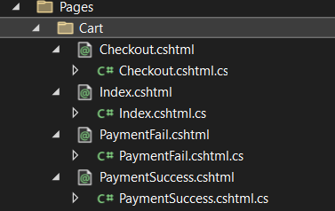

Hình 1.2.1.Cấu trúc thư mục của RazorPages

#### Ưu điểm của ASP.Net Core Razor Pages

**ASP.NET Core Razor Pages** có nhiều ưu điểm hữu ích khi sử dụng để phát triển các ứng dụng web. Dưới đây là một số ưu điểm chính của Razor Pages:

**Dễ học và sử dụng:** Razor Pages sử dụng mô hình lập trình đơn giản hơn so với MVC (Model-View-Controller), giúp cho người mới bắt đầu dễ dàng hơn trong việc tìm hiểu và phát triển ứng dụng web.

**Tích hợp code-behind logic:** Mỗi trang Razor Page có thể chứa mã xử lý logic (code-behind) ngay trong cùng tệp .cshtml hoặc một tệp code-behind riêng. Điều này giúp tách biệt logic của từng trang và làm cho mã nguồn dễ đọc hơn.

**Tích hợp tốt với Razor syntax:** Razor Pages sử dụng cú pháp Razor syntax của ASP.NET, cho phép bạn kết hợp dễ dàng mã HTML với mã C# hoặc VB.NET để tạo các trang web động.

**Routing tiện lợi:** ASP.NET Core cung cấp hệ thống routing mạnh mẽ, cho phép bạn định tuyến các yêu cầu HTTP đến các trang Razor Pages dễ dàng thông qua các định tuyến convention.

**Tích hợp dữ liệu dễ dàng:** Razor Pages cung cấp các cơ chế đơn giản để truy cập và hiển thị dữ liệu từ các nguồn khác nhau, bao gồm cả các model và dịch vụ.

**Dễ dàng bảo trì và mở rộng:** Với mô hình Razor Pages, bạn có thể tập trung logic của từng trang vào một nơi duy nhất, giúp cho việc bảo trì và mở rộng ứng dụng trở nên đơn giản hơn.

**Tích hợp tốt với công cụ và thư viện của .NET Core:**

Razor Pages được tích hợp chặt chẽ với .NET Core và các công nghệ khác của Microsoft, cho phép bạn sử dụng các thư viện và công cụ của .NET Core một cách hiệu quả.

**Hiệu suất tốt:** ASP.NET Core được tối ưu hóa để đạt hiệu suất cao, cho phép các ứng dụng Razor Pages chạy nhanh và đáp ứng tốt trong môi trường sản xuất.

#### Nhược điểm của ASP.Net Core Razor Pages

**Gộp mã và logic trong các trang Razor:**

Razor Pages có thể dẫn đến việc gộp mã và logic trong các trang Razor, làm giảm tính tổ chức và khả năng tái sử dụng mã của ứng dụng. Việc này có thể làm cho mã trở nên khó hiểu và khó bảo trì, đặc biệt là đối với các dự án lớn.

**Thiếu cấu trúc tổ chức controller và action rõ ràng:**

So với ASP.NET Core MVC, Razor Pages không có cấu trúc tổ chức controller và action rõ ràng. Điều này có thể gây khó khăn trong việc quản lý mã lệnh đối với các ứng dụng lớn.

**Vi phạm nguyên tắc phân tách logic và hiển thị:**

Mặc dù Razor Pages giúp dễ dàng kết hợp logic và hiển thị trong cùng một trang, nhưng đôi khi điều này có thể dẫn đến việc vi phạm nguyên tắc phân tách logic và hiển thị. Điều này làm cho mã lệnh trở nên khó hiểu và khó bảo trì.

**Khó khăn trong việc kiểm thử:**

So với MVC, việc kiểm thử các trang Razor Pages có thể phức tạp hơn do logic và hiển thị được kết hợp trong cùng một vị trí. Các đơn vị kiểm thử có thể cần tiếp cận các thành phần Razor Pages một cách riêng biệt để đảm bảo tính nhất quán và độ tin cậy của ứng dụng.

**Quản lý trạng thái và định tuyến không linh hoạt:**

Trong các ứng dụng lớn và phức tạp, quản lý trạng thái và định tuyến có thể trở nên phức tạp hơn khi sử dụng Razor Pages. Mặc dù Razor Pages hỗ trợ các tính năng định tuyến và quản lý trạng thái, nhưng nó có thể không linh hoạt bằng các mô hình khác như MVC.

**Hiệu suất và tải trang có thể chậm hơn:**

So với các kỹ thuật client-side rendering hoặc các framework SPA (Single Page Application), Razor Pages có thể có hiệu suất và tải trang chậm hơn đặc biệt là đối với các ứng dụng có nhiều dữ liệu phải render trên server.

### C-SHARP(C#)

##### C-SHARP(C#) là gì?

C-Sharp (C#) là một ngôn ngữ lập trình hiện đại và mạnh mẽ, được phát triển bởi Microsoft.

C# có cú pháp tương đối đơn giản, dễ học và sử dụng, đồng thời hỗ trợ đầy đủ các tính năng của hướng đối tượng và hướng sự kiện. C# được thiết kế để chạy trên nền tảng .NET Framework của Microsoft, cho phép xây dựng các ứng dụng Windows, ứng dụng web, ứng dụng di động và cả các ứng dụng chạy trên máy chủ.

C# được sử dụng rộng rãi trong các ứng dụng công nghiệp và thương mại, từ những ứng dụng desktop đơn giản đến các hệ thống phức tạp như trò chơi điện tử, phần mềm quản lý và các ứng dụng lớn trong các doanh nghiệp.

##### Ưu điểm của C#:

**Dễ học và đơn giản:** C# có cú pháp rõ ràng, giúp người mới bắt đầu có thể học và sử dụng nó một cách dễ dàng.

**Mạnh mẽ và linh hoạt:** C# cung cấp nhiều tính năng mạnh mẽ và linh hoạt để phát triển các ứng dụng phức tạp và đa nền tảng.

**Đa nền tảng:** C# được hỗ trợ trên nhiều nền tảng như Windows, Linux, macOS, iOS và Android, cho phép phát triển các ứng dụng đa nền tảng.

**Tính kế thừa:** C# cho phép kế thừa, giúp người lập trình tiết kiệm thời gian và tăng tính tái sử dụng của mã.

**Bảo mật:** C# có tính bảo mật cao, giúp bảo vệ ứng dụng khỏi các lỗ hổng bảo mật.

**Hỗ trợ đa luồng:** C# cung cấp hỗ trợ đa luồng tốt, cho phép các ứng dụng đa nhiệm chạy mượt mà và hiệu quả.

**Hỗ trợ lập trình hướng đối tượng:** C# là một ngôn ngữ lập trình hướng đối tượng (OOP) mạnh mẽ với nhiều tính năng như đa hình, đóng gói và kế thừa.

**Hỗ trợ LINQ:** C# cung cấp hỗ trợ LINQ (Language-Integrated Query), giúp lập trình viên dễ dàng truy vấn và xử lý dữ liệu.

##### Nhược điểm của C#:

**Hạn chế đa nền tảng:** Mặc dù C# được Microsoft phát triển để chạy trên nền tảng .NET Framework, nhưng việc hỗ trợ đa nền tảng (cross-platform) vẫn có hạn chế. Một số tính năng có sẵn trên một nền tảng có thể không được hỗ trợ trên nền tảng khác.

**Giới hạn trong môi trường phát triển:** So với một số ngôn ngữ lập trình khác như Python hay JavaScript, C# có ít lựa chọn về môi trường phát triển. Điều này có thể khiến việc chọn công cụ và môi trường phát triển trở nên hạn chế.

**Khó khăn trong việc học các tính năng mới:** C# liên tục được cập nhật với các tính năng mới, nhưng việc học và áp dụng các tính năng này có thể đòi hỏi thời gian và nỗ lực lớn từ các lập trình viên.

**Hiệu suất thấp hơn so với ngôn ngữ biên dịch trực tiếp:** C# là ngôn ngữ được biên dịch trước (pre-compiled), điều này có thể dẫn đến hiệu suất thấp hơn so với các ngôn ngữ biên dịch trực tiếp như C++.

**Phụ thuộc vào công nghệ của Microsoft:** C# và .NET Framework đều được phát triển và duy trì bởi Microsoft, điều này có nghĩa là việc sử dụng C# đồng nghĩa với việc phụ thuộc vào hãng công nghệ này và các quyết định của họ về tương lai của ngôn ngữ và framework này.

### HTML,CSS,Javascript,SQL Server

##### HTML (HyperText Markup Language):

HTML là ngôn ngữ đánh dấu được sử dụng để tạo cấu trúc và nội dung của trang web.

Nó định nghĩa các phần tử (elements) và các thuộc tính (attributes) để biểu diễn các phần khác nhau của trang web, như văn bản, hình ảnh, liên kết, và biểu mẫu.

HTML sử dụng cú pháp được xác định bởi các thẻ (tags), mỗi thẻ bắt đầu bằng một dấu nhẵn cái lùi như <tagname> và kết thúc bằng </tagname>.

##### CSS (Cascading Style Sheets):

CSS là ngôn ngữ được sử dụng để mô tả cách mà nội dung HTML được hiển thị trên trình duyệt web.

Nó định nghĩa các quy tắc về kiểu dáng, màu sắc, kích thước và vị trí của các phần tử HTML.

CSS cho phép phân tách phong cách từ cấu trúc của trang, giúp dễ dàng điều chỉnh giao diện và tạo ra trang web có giao diện thẩm mỹ hơn.

CSS có thể được áp dụng thông qua các phần tử HTML trực tiếp, thông qua các tệp bên ngoài (external style sheets), hoặc thông qua các quy tắc nội bộ (internal style sheets).

##### JavaScript:

JavaScript là ngôn ngữ lập trình dùng để tạo ra các hiệu ứng tương tác và nâng cao khả năng tương tác của trang web.

Nó được sử dụng để thêm tính năng động vào trang web như hành vi của người dùng, xử lý sự kiện, kiểm tra dữ liệu đầu vào, và thay đổi nội dung trang web mà không cần tải lại trang.

JavaScript là một phần không thể thiếu trong việc phát triển các ứng dụng web phức tạp như các ứng dụng đơn trang (single-page applications) và các ứng dụng web tương tác mạnh (rich internet applications).

##### SQL Server:

SQL Server là một hệ quản trị cơ sở dữ liệu quan hệ (RDBMS) được phát triển và cung cấp bởi Microsoft. Được ra mắt lần đầu vào năm 1989, SQL Server đã trở thành một trong những hệ quản trị cơ sở dữ liệu phổ biến và mạnh mẽ trên thị trường.

SQL Server cho phép người dùng lưu trữ, truy xuất và quản lý dữ liệu trong một môi trường cơ sở dữ liệu quan hệ.

### Kết luận

Chương này tập trung vào việc trình bày cơ sở lý thuyết liên quan đến đề tài, bao gồm các kiến thức và công nghệ được áp dụng trong việc phát triển website bán đồng hồ sử dụng RazorPage với tích hợp thanh toán VNPAY.

Trong chương này, chúng ta sẽ xem xét các nguyên lý cơ bản của RazorPage, cách thức tích hợp thanh toán trực tuyến vào trang web, cũng như các khái niệm liên quan đến quản lý sản phẩm, quản lý danh mục, và quản lý đơn hàng trong một môi trường thương mại điện tử.

Bằng cách này, chương này sẽ cung cấp một cơ sở vững chắc cho việc phân tích và thiết kế hệ thống trong chương tiếp theo.

# CHƯƠNG 2.

**PHÂN TÍCH CHỨC NĂNG VÀ THIẾT KẾ WEBSITE TSHOP**

## Công cụ hỗ trợ

Các công cụ hỗ trợ thực hiện website bán đồng hồ(Tshop) có chức năng thanh toán VNPay:

|  |  |
| --- | --- |
| **Mục đích** | **Công cụ** |
| Hệ quản trị CSDL | MSSQL |
| Hỗ trợ vẽ sơ đồ | Draw.io |
| IDE | Visual Studio |

*Bảng 2.1:Công cụ hỗ trợ dự án website Tshop*

## Bảng chức năng dự kiến sử dụng cho dự án

|  |  |
| --- | --- |
| **STT** | **Chức năng** |
| 1 | Đăng ký |
| 2 | Đăng nhập, Đăng xuất |
| 3 | Thêm sản phẩm vào giỏ hàng ,Xóa sản phẩm trong giỏ hàng |
| 4 | Checkout |
| 5 | Thanh toán(VNPay) |
| 6 | Thêm, xóa, sửa sản phẩm (Admin) |
| 7 | Thêm, xóa sửa Danh mục (Admin) |
| 8 | Danh sách đơn hàng(Admin) |
| 9 | Tìm kiếm sản phẩm |
| 10 | Đăng nhập Admin |
| 11 | Quản lý Sản phẩm(Admin) |
| 12 | Quản lý Danh mục(Admin) |
| 13 | Quản lý Đơn hàng(Admin) |

*Bảng 2.3:Chức năng dự kiến của dự án*

**V**ới yêu cầu cấp thiết trong việc xây dựng trang web bán đồng hồ sử dụng RazorPage và tích hợp thanh toán VNPay, chúng ta cần xác định các chức năng và tính năng cần thiết để đáp ứng nhu cầu cơ bản của người dùng.

Dưới đây là danh sách các chức năng và tính năng cần thiết:

#### Chức năng cơ bản:

##### Đăng nhập và đăng ký tài khoản:

Người dùng có thể đăng nhập vào hệ thống hoặc tạo tài khoản mới.

##### Thêm sản phẩm vào giỏ hàng:

Cho phép người dùng chọn sản phẩm và thêm vào giỏ hàng để mua.

##### Xem chi tiết sản phẩm:

Cung cấp thông tin chi tiết về sản phẩm bao gồm mô tả, giá cả, và hình ảnh.

##### Thanh toán đơn hàng:

Cho phép người dùng thanh toán đơn hàng thông qua cổng thanh toán VNPay.

#### Tính năng cơ bản:

##### Quản lý sản phẩm:

Cho phép quản lý danh sách sản phẩm, bao gồm thêm, sửa, xóa sản phẩm.

##### Quản lý danh mục:

Cho phép quản lý các danh mục sản phẩm, bao gồm thêm, sửa, xóa danh mục.

##### Quản lý đơn hàng:

Cho phép quản lý các đơn hàng đã được đặt, bao gồm xem chi tiết, xác nhận và hủy đơn hàng.

Những tính năng nâng cao và đòi hỏi chuyên môn sâu hơn sẽ được đưa vào vòng hai của dự án sau khi vòng phát triển hiện tại được hoàn thành thành công.

#### Đặc tả Use Case

|  |  |
| --- | --- |
| **UseCase ID** | **UC-01** |
| Tên Use Case | Đăng ký |
| Tác nhân | Khách Hàng Vãng Lai |
| Tóm tắt | Khách Hàng Vãng Lai vào trang website đăng ký tài khoản để mua hàng. |
| Kết quả | Tài khoản người dùng được tạo thành công và có thể sử dụng để đăng nhập vào hệ thống. |

*Bảng 2.3.1.3:Use Case Đăng ký*

|  |  |
| --- | --- |
| **UseCase ID** | **UC-02** |
| Tên Use Case | Đăng nhập |
| Tác nhân | Khách Hàng Đăng Nhập |
| Tóm tắt | Khách Hàng Đăng Nhập sử dụng tài khoản để đăng nhập vào hệ thống. |
| Điều kiện tiên quyết | Khách Hàng Đăng Nhập đã có tài khoản đăng ký trong hệ thống. |
| Kết quả | Khách Hàng Đăng Nhập đăng nhập thành công và có quyền truy cập vào các chức năng của hệ thống tương ứng. |

*Bảng 2.3.1.3:Use Case Đăng nhập*

|  |  |
| --- | --- |
| **UseCase ID** | **UC-02** |
| Tên Use Case | Đăng nhập Admin |
| Tác nhân | Admin |
| Tóm tắt | Admin sử dụng tài khoản để đăng nhập vào hệ thống Admin riêng. |
| Điều kiện tiên quyết | Admin đã có tài khoản đăng ký trong hệ thống SQL(không tự ý đăng ký được). |
| Kết quả | Admin Nhập đăng nhập thành công và có quyền truy cập vào các chức năng của hệ thống Admin tương ứng. |

*Bảng 2.3.1.3:Use Case Đăng nhập Admin*

|  |  |
| --- | --- |
| **UseCase ID** | **UC-03** |
| Tên Use Case | Đăng xuất |
| Tác nhân | Khách Hàng Đăng Nhập, Admin |
| Tóm tắt | -Khách Hàng Đăng Nhập sử dụng chức năng đăng xuất để thoát khỏi hệ thống  -Admin sử dụng chức năng đăng xuất để thoát khỏi hệ thống Admin. |
| Điều kiện tiên quyết | -Khách Hàng Đăng Nhập đã đăng nhập vào hệ thống  -Admin đã đăng nhập vào hệ thống Admin. |
| Kết quả | -Khách Hàng Đăng Nhập đã đăng xuất, việc sử dụng chức năng đăng xuất sẽ không có hiệu lực.  -Admin đã đăng xuất, việc sử dụng chức năng đăng xuất sẽ không có hiệu lực. |

*Bảng 2.3.1.3:Use Case Đăng xuất*

|  |  |
| --- | --- |
| **UseCase ID** | **UC-06** |
| Tên Use Case | Xem Sản phẩm |
| Tác nhân | Khách Hàng Đăng Nhập,Khách Hàng Vãng Lai |
| Tóm tắt | Khách Hàng Đăng Nhập,Khách Hàng Vãng Lai sử dụng chức năng xem sản phẩm để xem thông tin chi tiết về một sản phẩm trong hệ thống. |
| Điều kiện tiên quyết | Khách Hàng Đăng Nhập đã đăng nhập vào hệ thống và đã truy cập vào trang danh sách sản phẩm hoặc tìm kiếm sản phẩm cụ thể.  Khách Hàng Vãng Lai chưa đăng nhập vẫn có thể xem sản phẩm |
| Kết quả | Khách Hàng Đăng Nhập,Khách Hàng Vãng Lai có thể xem thông tin chi tiết về sản phẩm, bao gồm mô tả, hình ảnh, giá cả, thông số kỹ thuật và các thông tin khác liên quan. |

*Bảng 2.3.1.3:Use Case Xem sản phẩm*

|  |  |
| --- | --- |
| **UseCase ID** | **UC-07** |
| Tên Use Case | Giỏ hàng |
| Tác nhân | Khách Hàng Đăng Nhập |
| Tóm tắt | Khách Hàng Đăng Nhập sử dụng chức năng giỏ hàng để thêm, xem sản phẩm trong giỏ hàng của mình trong hệ thống. |
| Điều kiện tiên quyết | Khách Hàng Đăng Nhập đã đăng nhập vào hệ thống và đã xem danh sách sản phẩm và chi tiết sản phẩm. |
| Kết quả | Khách Hàng Đăng Nhập có thể quản lý các sản phẩm trong giỏ hàng, bao gồm thêm sản phẩm mới, xem tổng số lượng và giá trị của các sản phẩm, số lượng hoặc xóa sản phẩm khỏi giỏ hàng. |

*Bảng 2.3.1.3:Use Case Giỏ Hàng*

|  |  |
| --- | --- |
| **UseCase ID** | **UC-08** |
| Tên Use Case | Checkout |
| Tác nhân | Khách Hàng Đăng Nhập |
| Tóm tắt | -Khách Hàng Đăng Nhập sử dụng chức năng checkout để thực hiện quá trình đặt mua sản phẩm trong giỏ hàng và hoàn tất giao dịch mua hàng trong hệ thống.  -Bao gồm:Thanh toán COD(nhập thông tin đặt hàng) và Thanh toán VNPay |
| Điều kiện tiên quyết | Khách Hàng Đăng Nhập đã đăng nhập vào hệ thống, đã thêm sản phẩm vào giỏ hàng và đã kiểm tra thông tin trong giỏ hàng. |
| Kết quả | Khách Hàng Đăng Nhập hoàn tất quá trình đặt hàng và giao dịch mua hàng được xử lý thành công trong hệ thống. |

*Bảng 2.3.1.3:Use Case Checkout*

|  |  |
| --- | --- |
| **UseCase ID** | **UC-09** |
| Tên Use Case | Thanh toán VNPay và Thanh toán COD |
| Tác nhân | Khách Hàng Đăng Nhập |
| Tóm tắt | Khách Hàng Đăng Nhập sử dụng chức năng thanh toán để hoàn tất quá trình thanh toán cho đơn hàng đã đặt trong hệ thống. |
| Điều kiện tiên quyết | Khách Hàng Đăng Nhập đã đăng nhập vào hệ thống, đã đặt hàng thành công và đã được chuyển đến trang thanh toán. |
| Kết quả | Khách Hàng Đăng Nhập hoàn tất quá trình thanh toán và nhận được xác nhận về việc thanh toán thành công hoặc thất bại. |

*Bảng 2.3.1.3 Đặc tả use case Thanh toán(VNPay,COD)*

|  |  |
| --- | --- |
| **UseCase ID** | **UC-10** |
| Tên Use Case | Quản lý danh sách sản phẩm |
| Tác nhân | Admin |
| Tóm tắt | Admin sử dụng chức năng quản lý danh sách sản phẩm để thêm, sửa đổi hoặc xóa sản phẩm trong hệ thống. |
| Điều kiện tiên quyết | Admin đã đăng nhập vào hệ thống và có quyền truy cập vào chức năng quản lý danh sách sản phẩm. |
| Kết quả | Admin thực hiện thành công các hoạt động quản lý danh sách sản phẩm như thêm, sửa đổi hoặc xóa sản phẩm trong hệ thống. |

*Bảng 2.3.1.3 Đặc tả use case quản lý danh sách sản phẩm*

|  |  |
| --- | --- |
| **UseCase ID** | **UC-12** |
| Tên Use Case | Quản lý danh mục |
| Tác nhân | Admin |
| Tóm tắt | Admin sử dụng chức năng quản lý danh mục để thêm, sửa đổi hoặc xóa các loại sản phẩm trong hệ thống. |
| Điều kiện tiên quyết | Admin đã đăng nhập vào hệ thống và có quyền truy cập vào chức năng quản lý danh mục. |
| Kết quả | Admin thực hiện thành công các hoạt động quản lý danh mục như thêm, sửa đổi hoặc xóa các danh mục trong hệ thống. |

*Bảng 2.3.1.3 Đặc tả use case quản lý danh mục*

|  |  |
| --- | --- |
| **UseCase ID** | **UC-15** |
| Tên Use Case | Quản lý đơn hàng |
| Tác nhân | Admin |
| Tóm tắt | Admin sử dụng chức năng quản lý đơn hàng để xem, sửa đổi hoặc xóa các đơn hàng trong hệ thống. |
| Điều kiện tiên quyết | Admin đã đăng nhập vào hệ thống và có quyền truy cập vào chức năng quản lý đơn hàng. |
| Kết quả | Admin thực hiện thành công các hoạt động quản lý đơn hàng như xem, sửa đổi hoặc xóa các đơn hàng trong hệ thống. |

*Bảng 2.3.1.3 Đặc tả use case quản lý đơn hàng*

#### Bảng kí hiệu ,phần tử chú thích của dự án

|  |  |  |  |
| --- | --- | --- | --- |
| **Phần tử**  **mô hình** | **Ý nghĩa** | **Cách biểu diễn** | **Ký hiệu trong biểu đồ** |
| Use case | Biểu diễn một chức năng xác định của hệ thống | Hình Elip chứa tên của Use Case |  |
| Tác nhân | Là một đối tượng bên ngoài hệ thống tương tác trực tiếp với các use case. | Biểu diễn bởi một lớp kiểu Actor. |  |
| Mối quan hệ giữa các use case | Include: khi thực thi Use Case A sẽ luôn cần thực hiện Use Case B. | Extend và include có dạng các mũi tên nét đứt. |  |
| Comunication Link: Kết nối giữa actor và use case, cho biết actor đó có những tương tác nào đến hệ thống | Comunication Link có dạng đường thẳng |
| Generalization: user case này được thiết kế các chức năng từ use case kia. | Generalization có dạng mũi tên tam giác. |
| Biên của  hệ thống | Tách biệt phần bên trong và bên ngoài hệ thống. | Được biểu diễn bởi một hình chữ nhật rỗng. |  |

*Bảng 2.3.1.4 Bảng kí hiệu,phần tử trong use case*

#### Sơ đồ UML(Use Case Diagram)tổng quát dự án

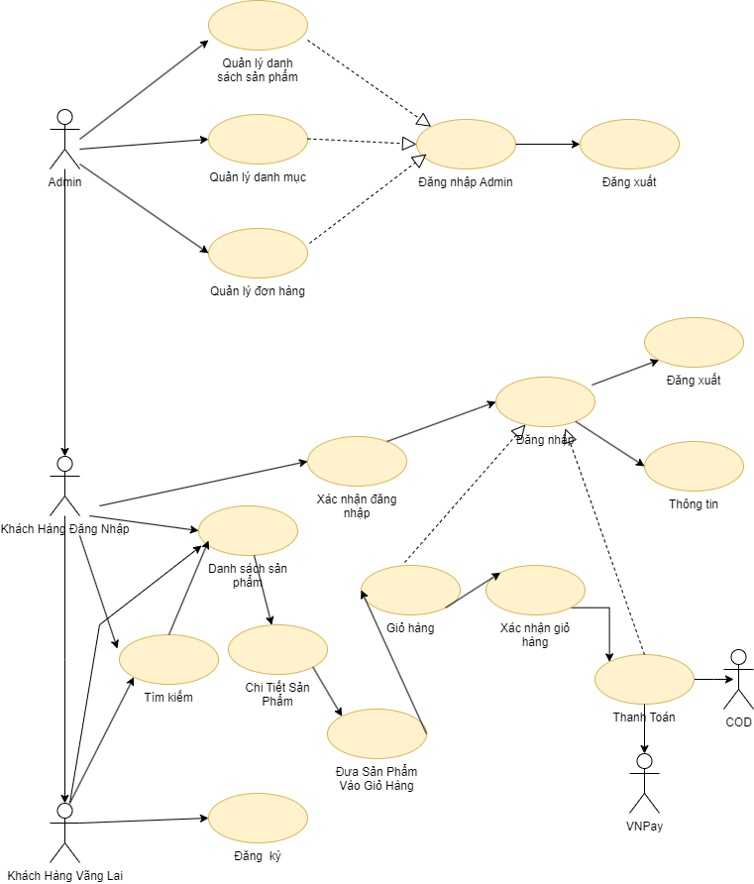*Hình 2.3.1.5 Sơ đồ UML tổng quát dự án*

#### Chức năng báo cáo

Chức năng báo cáo có nhiệm vụ kết xuất thông tin về từng cá nhân thành viên.

#### Mô hình chức năng (BFD)

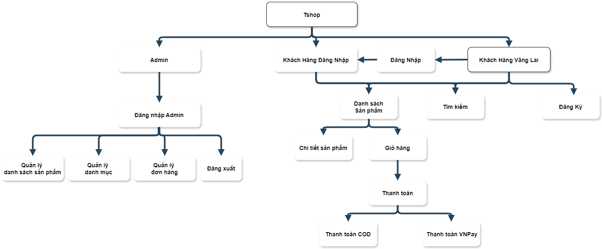

*Hình 2.3.1.7 Sơ đồ chức năng BFD*

#### Sơ đồ mô hình thực thể (ERD)

## Cơ sở dữ liệu

**Chúng ta có CSDL Tshop.sql**

#### Mô hình lược đồ quan hệ

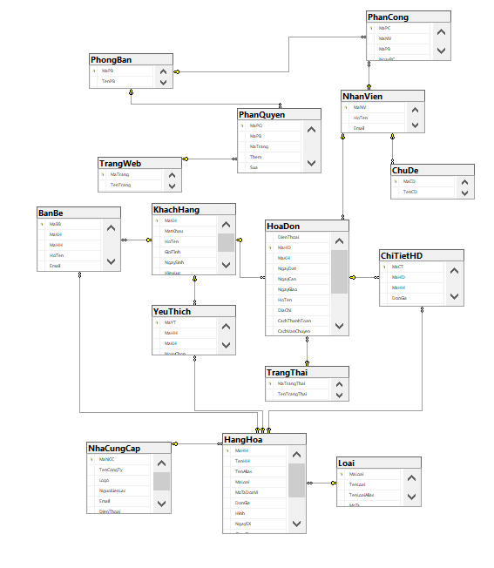

*Hình 2.3.1.5 Sơ đồ UML tổng quát dự án*

#### Mô tả các thực thể

##### Thực thể: dbo.ChiTietHD

* + - * + Khóa: MaCT
        + Các thuộc tính

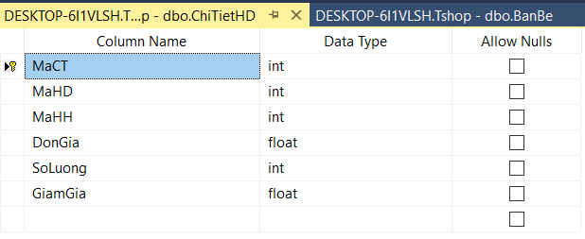

*Hình 2.4.2 dbo.ChiTietHD*

##### Thực thể: dbo.HangHoa

* + - * + Khóa: MaHH
        + 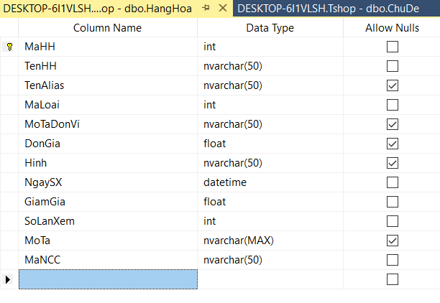Các thuộc tính

*Hình 2.4.2 dbo.HangHoa*

##### Thực thể: dbo.HoaDon

* + - * + Khóa: MaHD
        + Các thuộc tính

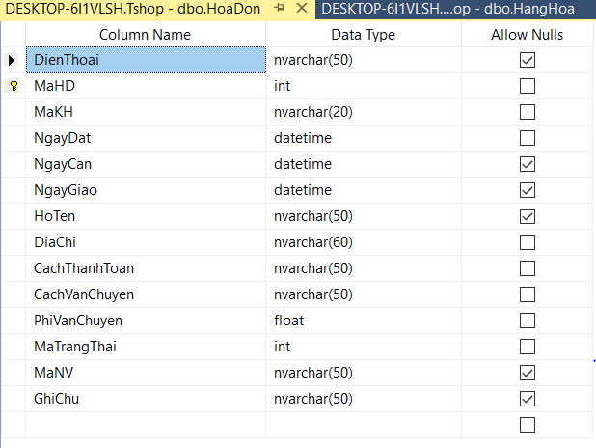

*Hình 2.4.2 dbo.HoaDon*

##### Thực thể: dbo.KhachHang

* + - * + Khóa: MaKH
        + Các thuộc tính

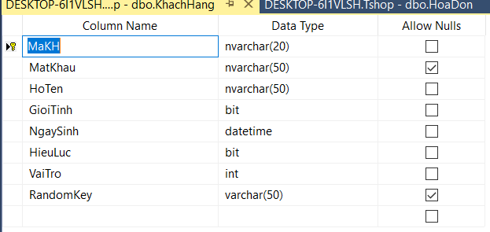

*Hình 2.4.2 dbo.KhachHang*

##### Thực thể: dbo.Loai

* + - * + Khóa: MaLoai
        + Các thuộc tính

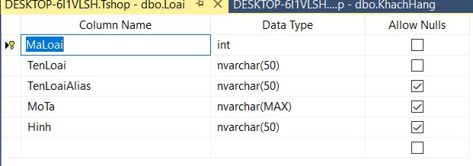

*Hình 2.4.2 dbo.Loai*

##### Thực thể: dbo.NhaCungCap

* Khóa: MaNCC
* Các thuộc tính

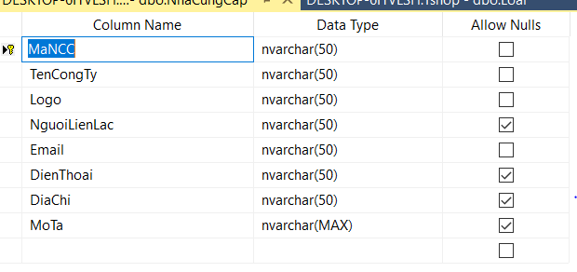

*Hình 2.4.2 dbo.NhaCungCap*

##### Thực thể: dbo.NhanVien

* Khóa: MaNV
* Các thuộc tính

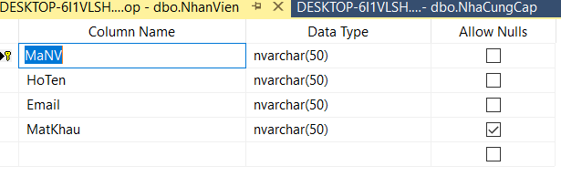

*Hình 2.4.2 dbo.NhanVien*

##### Thực thể: dbo.PhanCong

* Khóa: MaPC
* Các thuộc tính

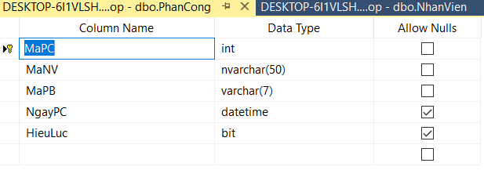

*Hình 2.4.2 dbo.PhanCong*

##### Thực thể: dbo.PhanQuyen

* Khóa: MaPQ
* 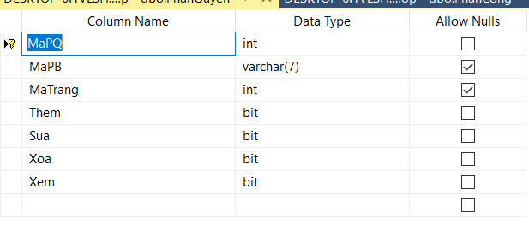Các thuộc tính

*Hình 2.4.2 dbo.PhanQuyen*

##### Thực thể: dbo.PhongBan

* + - * + Khóa: MaPB
        + Các thuộc tính

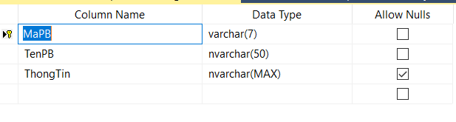

*Hình 2.4.2 dbo.PhongBan*

##### Thực thể: dbo.TrangThai

* + - * + Khóa: MaTrangThai
        + Các thuộc tính

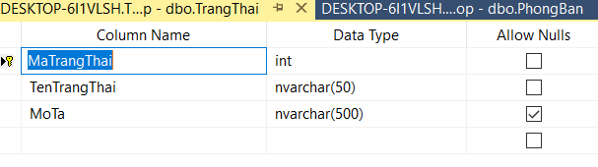

*Hình 2.4.2 dbo.TrangThai*

##### Thực thể: dbo.TrangWeb

* + - * + Khóa: MaTrang
        + Các thuộc tính

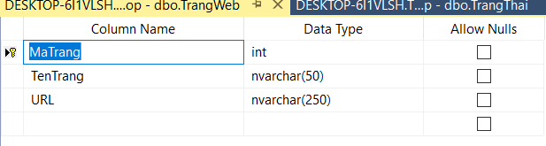

*Hình 2.4.2 dbo.TrangWeb*

##### Thực thể: dbo.YeuThich

* + - * + Khóa: MaYT
        + Các thuộc tính

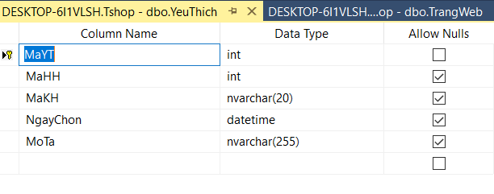

*Hình 2.4.2 dbo.YeuThich*

##### Thực thể: dbo.BanBe

* + - * + Khóa: MaBB
        + Các thuộc tính

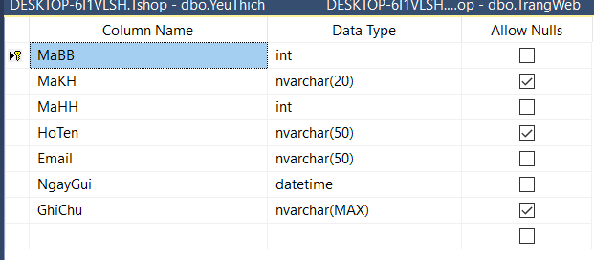

*Hình 2.4.2 dbo.BanBe*

##### Thực thể: dbo.ChuDe

* + - * + Khóa: MaCD
        + 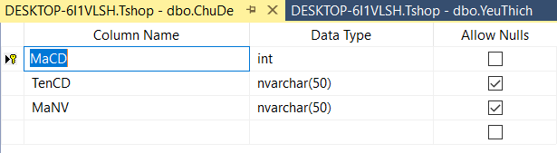Các thuộc tính

*Hình 2.4.2 dbo.ChuDe*

# CHƯƠNG 3. TRIỂN KHAI WEB BÁN ĐỒNG HỒ(TSHOP)



## Layout Trang Chính

### Responsive

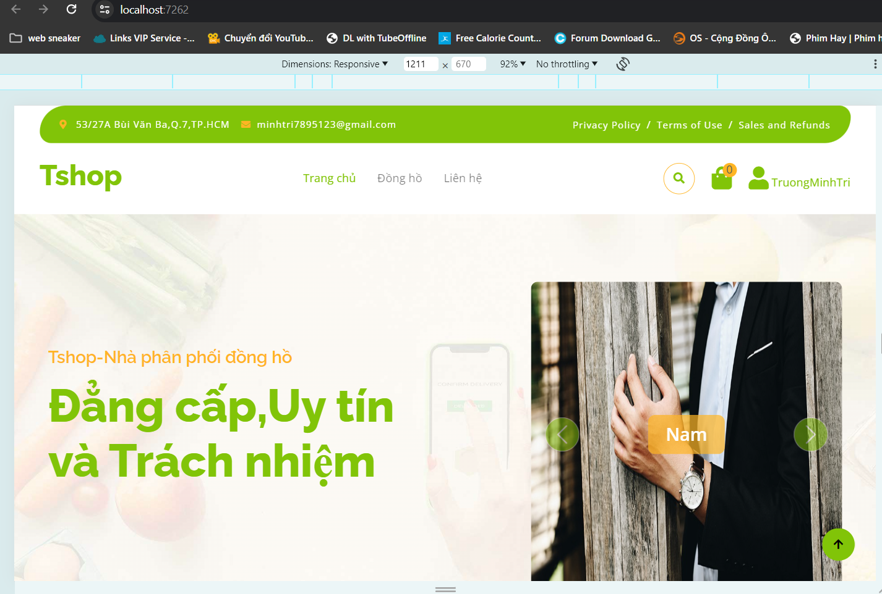

*Hình 3.1.1 Giao diện Responsive*

### Iphone SE

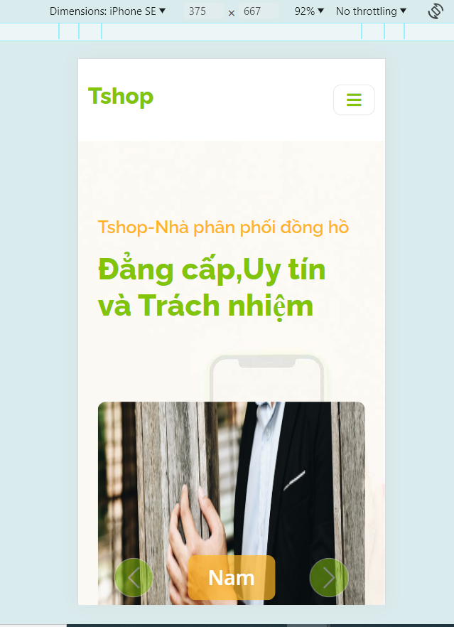

*Hình 3.1.2 Giao diện IphoneSE*

### Ipad Mini

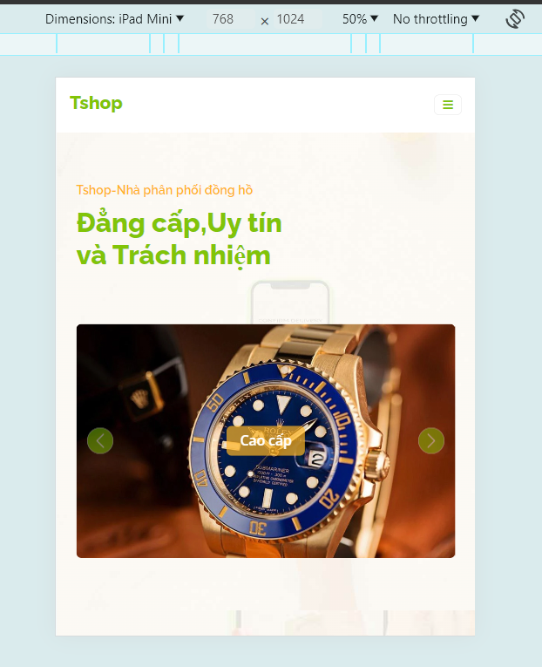

*Hình 3.1.3. Giao diện IpadMini*

### Giao diện khi chưa đăng nhập

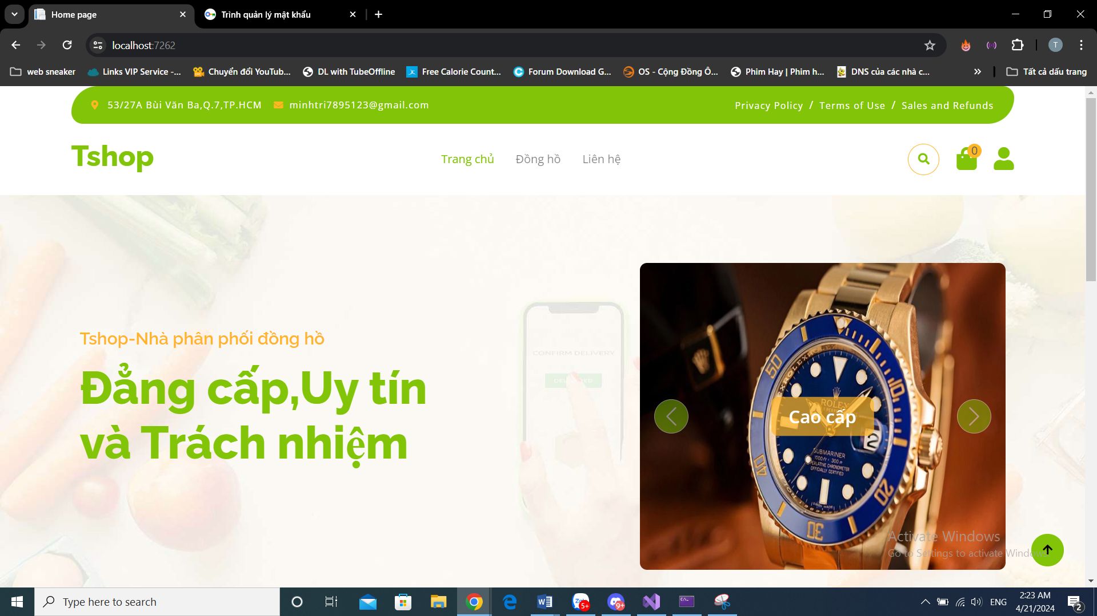

*Hình 3.1.4. Giao diện chưa đăng nhập*

### Giao khi đã đăng nhập

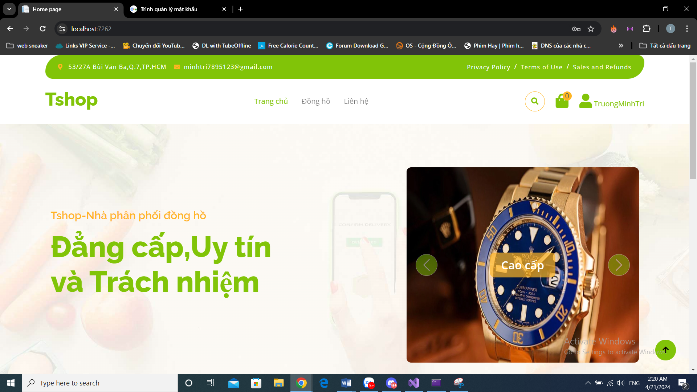

*Hình 3.1.5. Giao diện đã đăng nhập*

Khi đăng nhập sẽ log ra trang chính,ở Icon “User” sẽ hiển thị tên người dùng

## Trang đăng ký

Khi lia chuột vào Icon”User” sẽ hiện dropdown các thông tin sau:

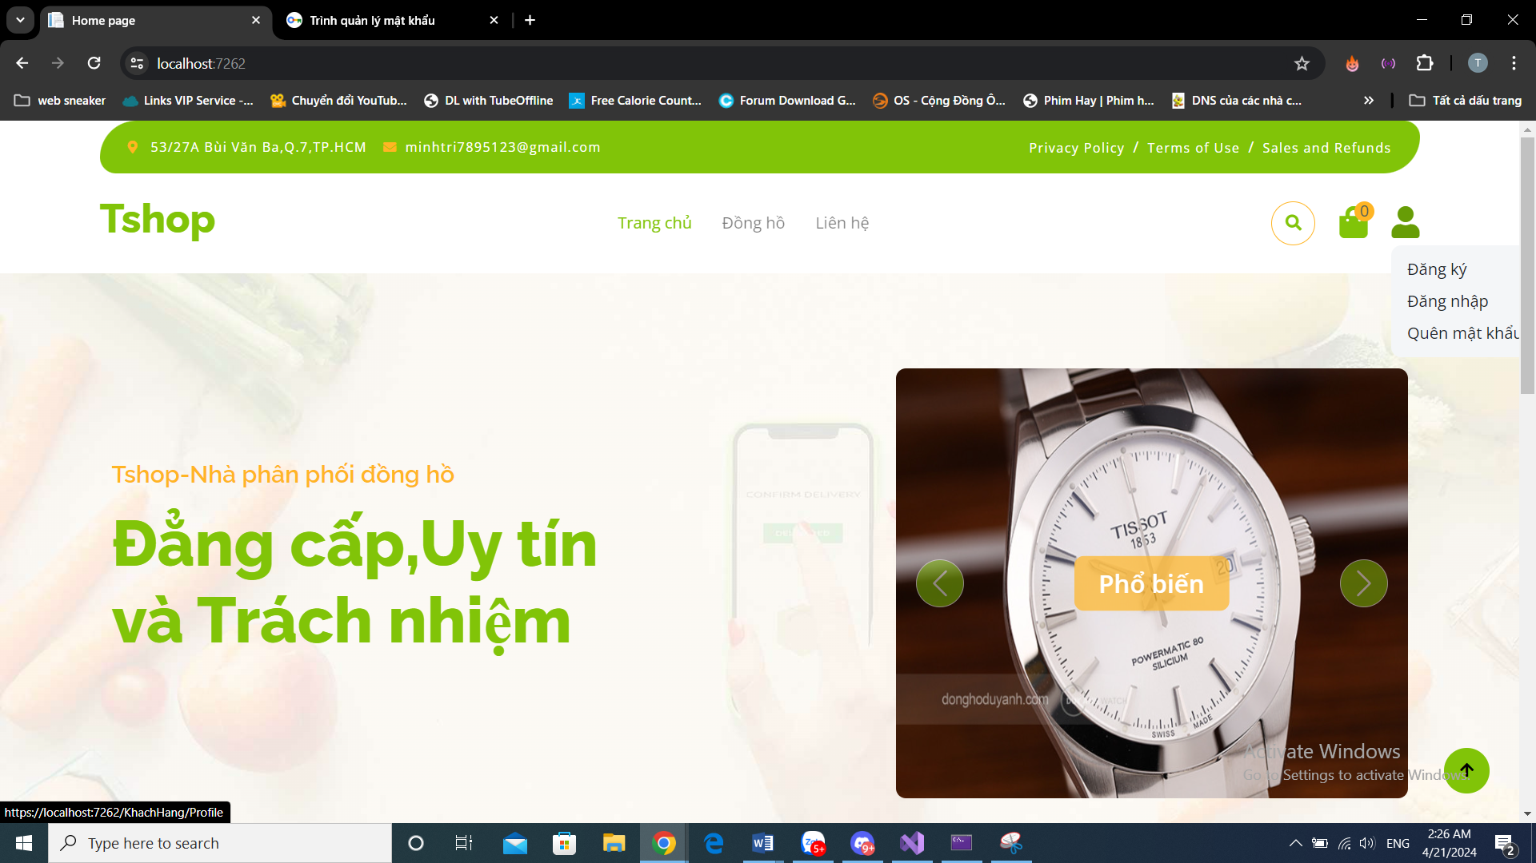

*Hình 3.2. Dropdown Icon*

Nhấn vào “Đăng ký” để tiến hành đăng ký tài khoản:

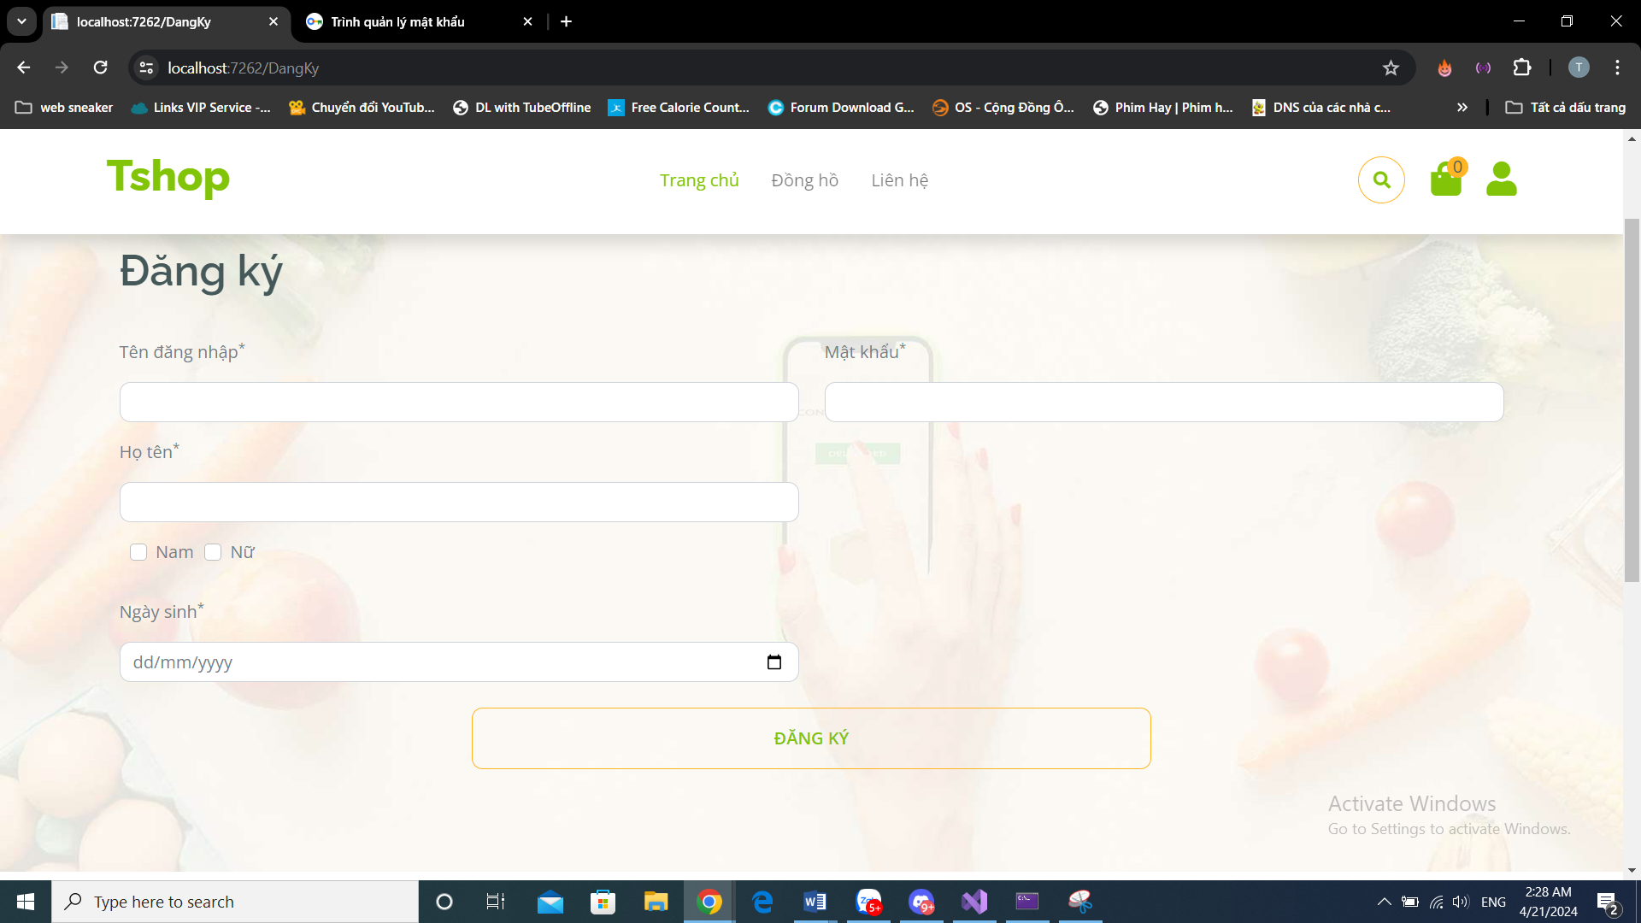

*Hình 3.2. Trang đăng ký*

Nhập thông tin để đăng ký,vd:

* Tên đăng nhập:minhtri2002
* Mật khẩu:zingme789
* Họ tên:Trương Minh Tri

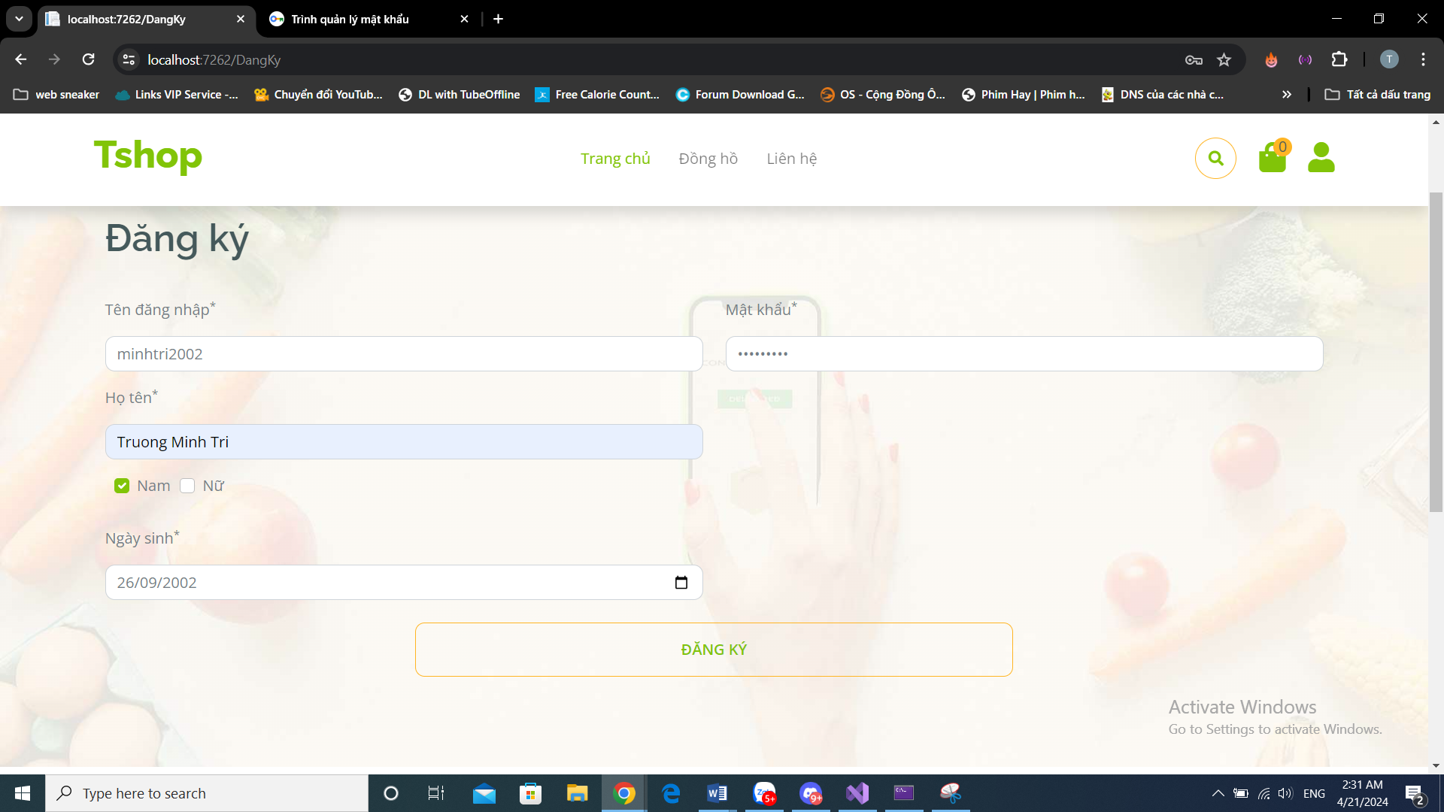

*Hình 3.2. Tiến hành đăng ký*

Kết quả sẽ chuyển sang trang chính nhưng chưa đăng nhập,tiến hàng vào đăng nhập

## Trang đăng nhập

Nhấn vào đăng nhập để vào trang đăng nhập:

Nhập thông tin vừa đăng ký như sau:

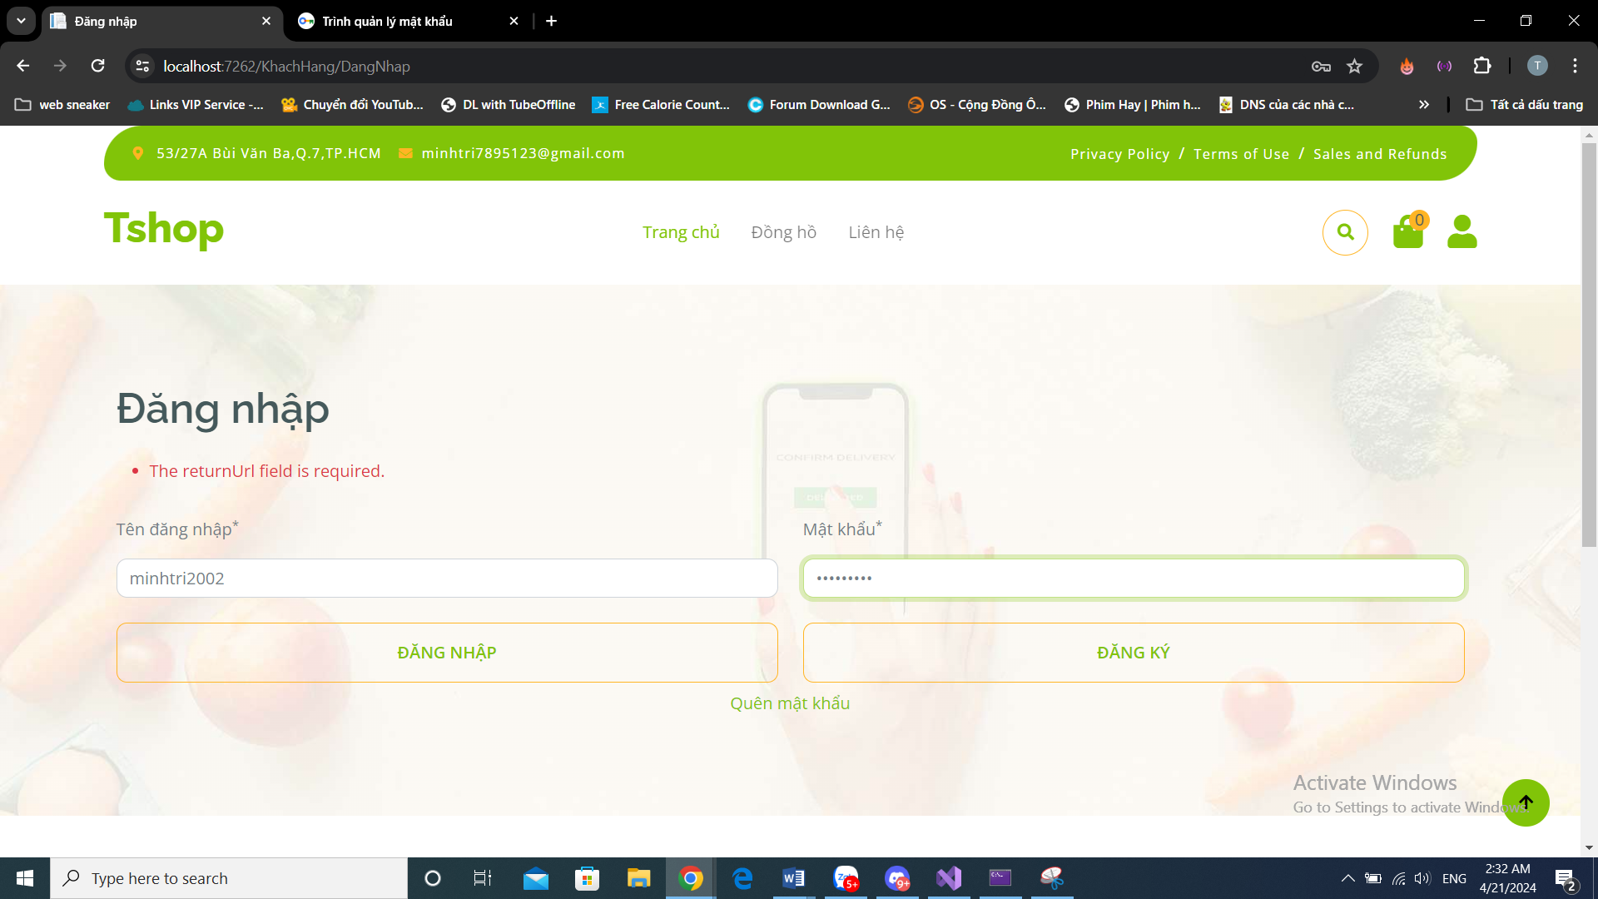

*Hình 3.3. Tiến hành đăng nhập*

*Kết quả:*

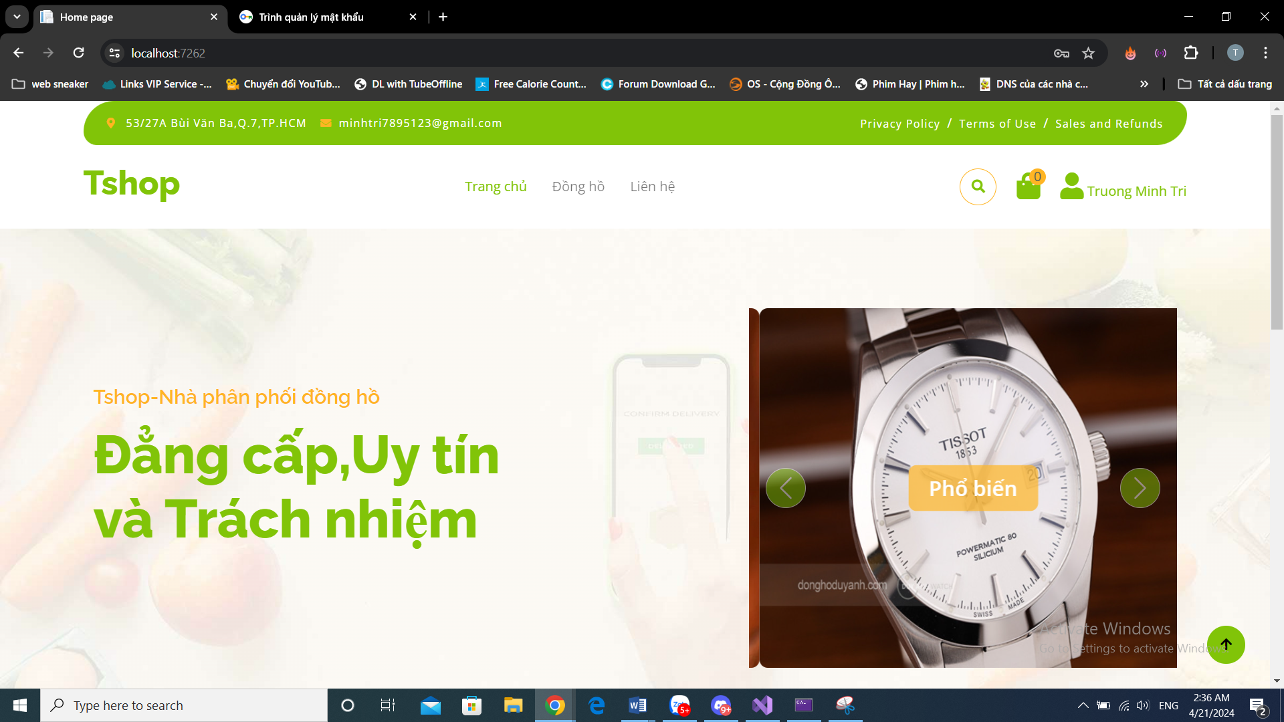

Sẽ hiện thông tin người dùng và nút dropdown của icon “User” sẽ thay đổi:

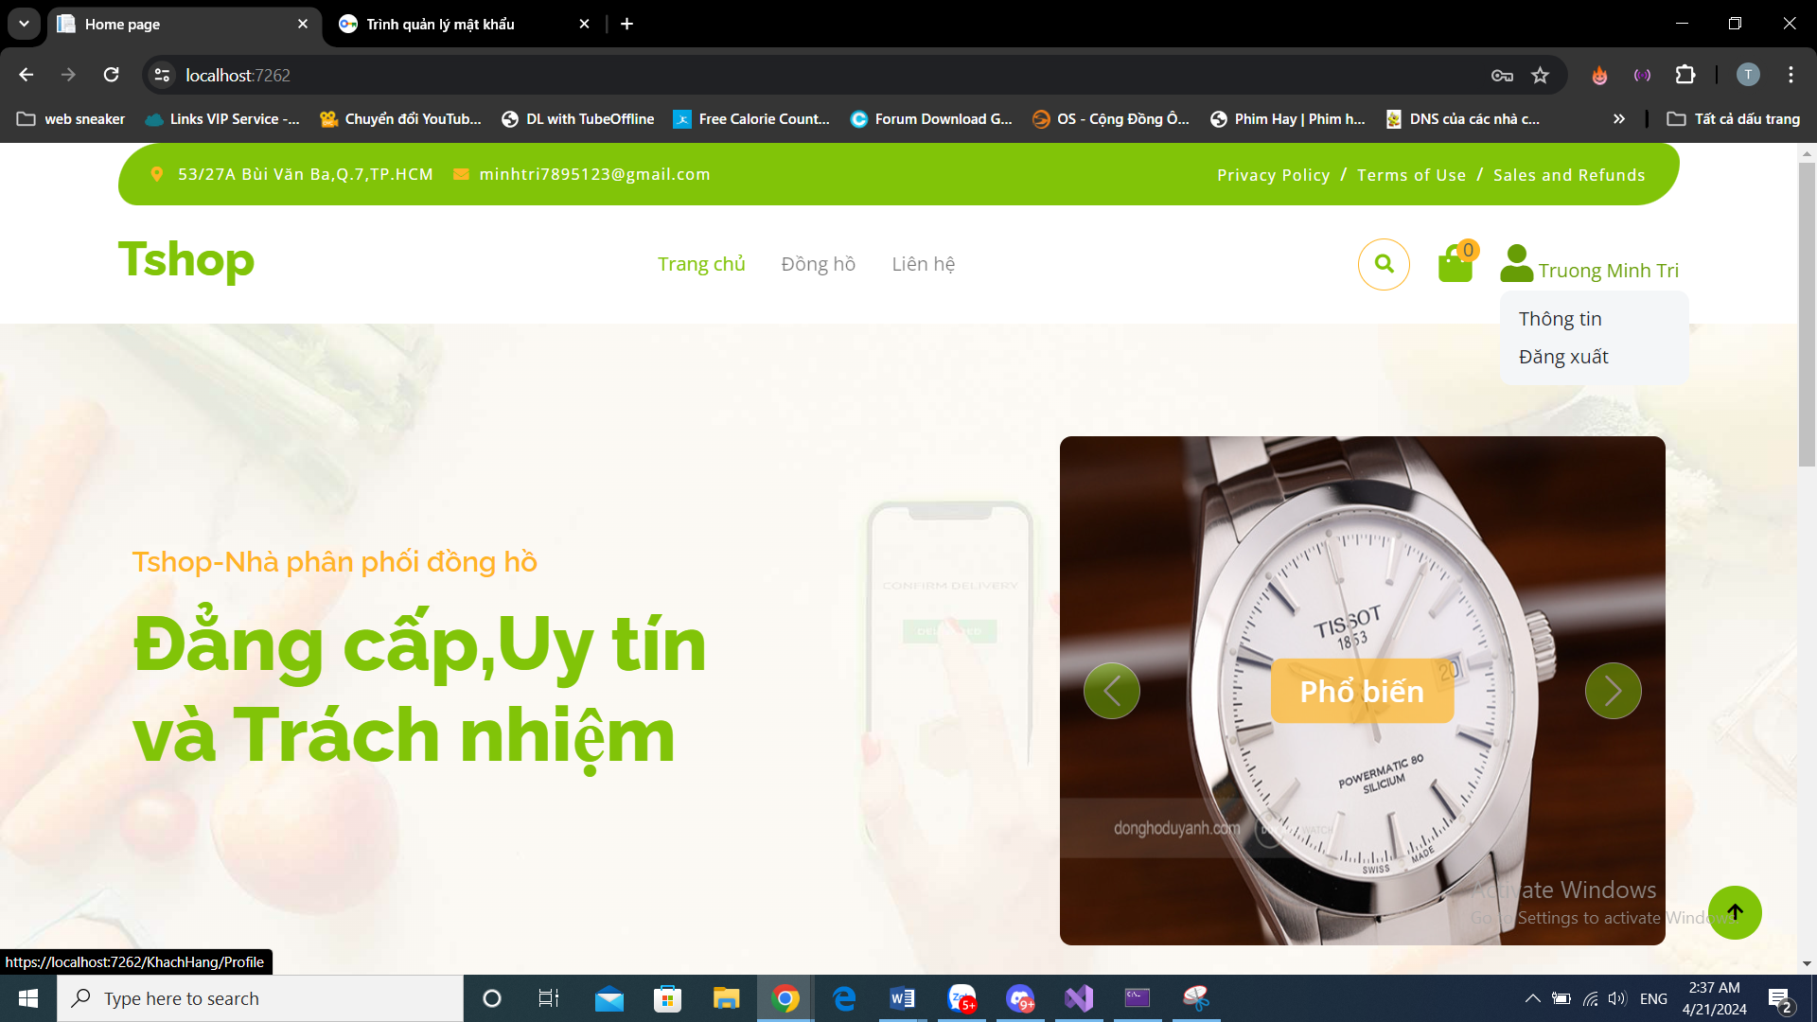

Khi muốn đăng xuất ,ấn vào nút đăng xuất sẽ out ra trang chính đồng thời thông tin người dùng ở icon sẽ biến mất và dropdown sẽ thay đổi như ban đầu

## Trang thông tin khi đã đăng nhập

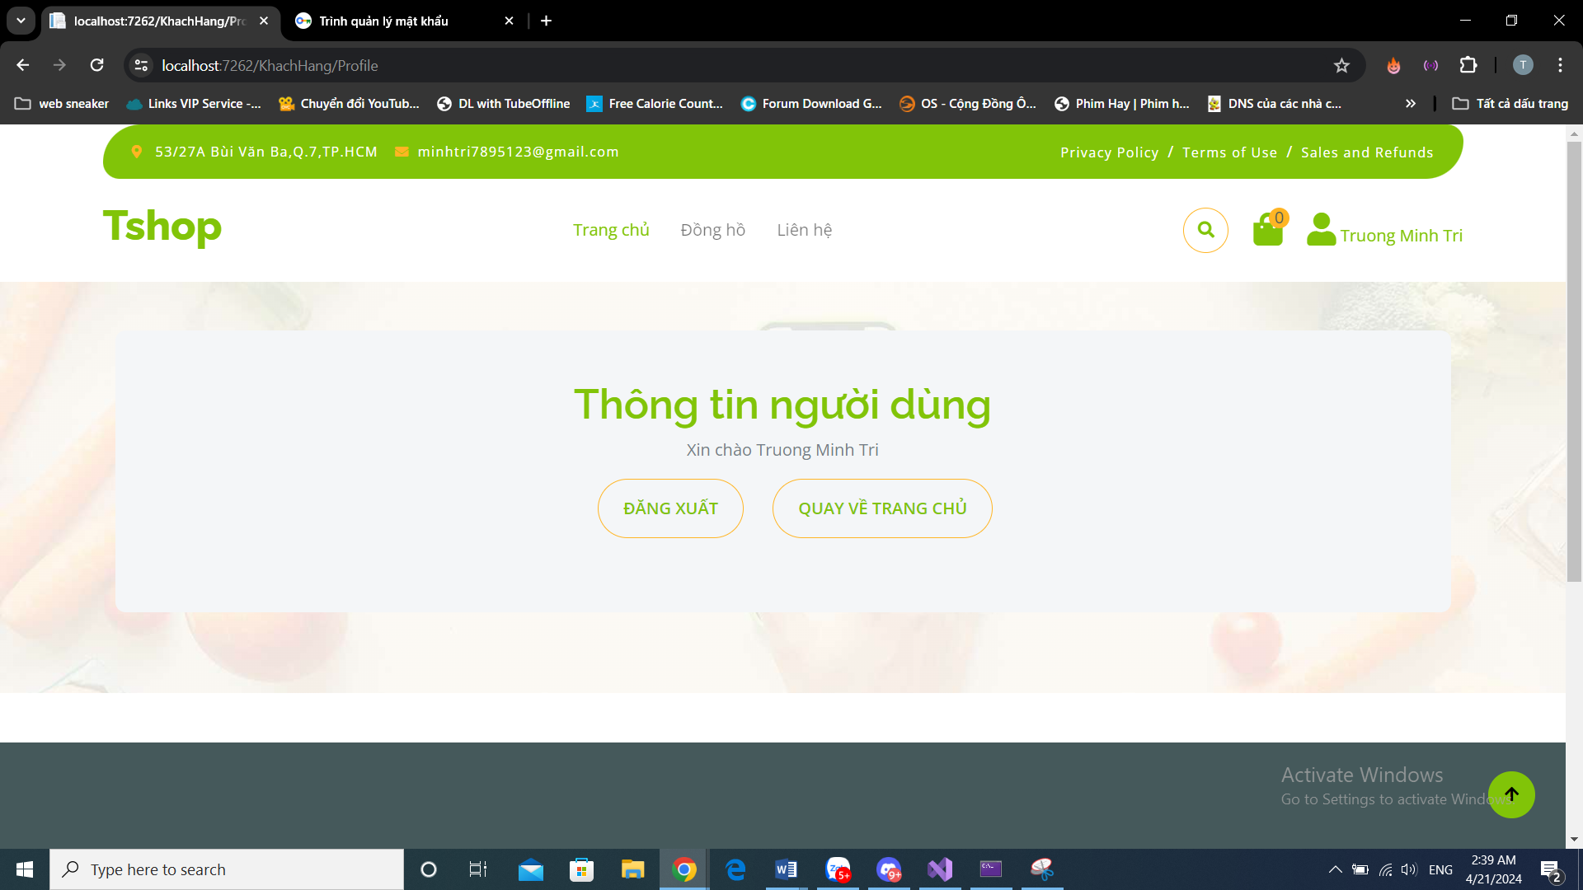

*Hình 3.4. Trang thông tin*

Trang thông tin sẽ bao gồm nút Đăng xuất và Quay về trang chủ.ở phần xin chào Trương Minh Tri:

* Tên Trương Minh Tri sẽ là load theo Họ Tên đã đăng ký khi đăng nhập và vào thông tin sẽ xuất hiện

## Trang Đồng Hồ(Danh Sách Hàng Hóa)

Click vào “Đồng hồ sẽ hiện ra danh sách hàng hóa.Bao gồm:

* **Danh mục đồng hồ**:khi click vào từng danh mục sẽ truy xuất sản phẩm theo yêu cầu tương ứng người dùng chọn danh mục
* Thông tin các sản phẩm
* Nút Thêm vào giỏ hàng

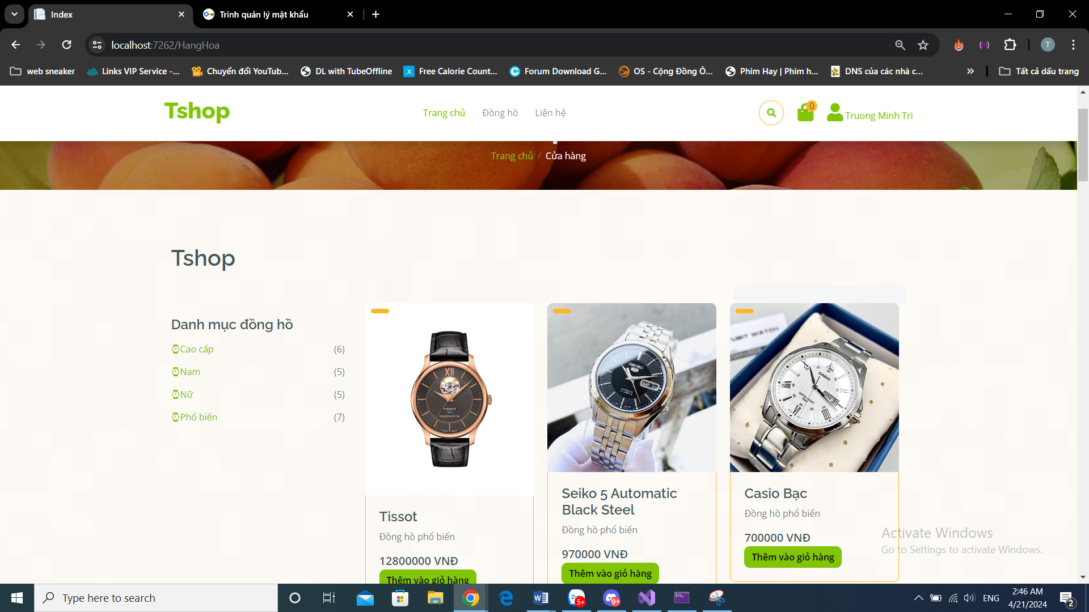

*Hình 3.4. Trang danh sách hàng hóa*

VD:Cho click vào danh mục Cao cấp:

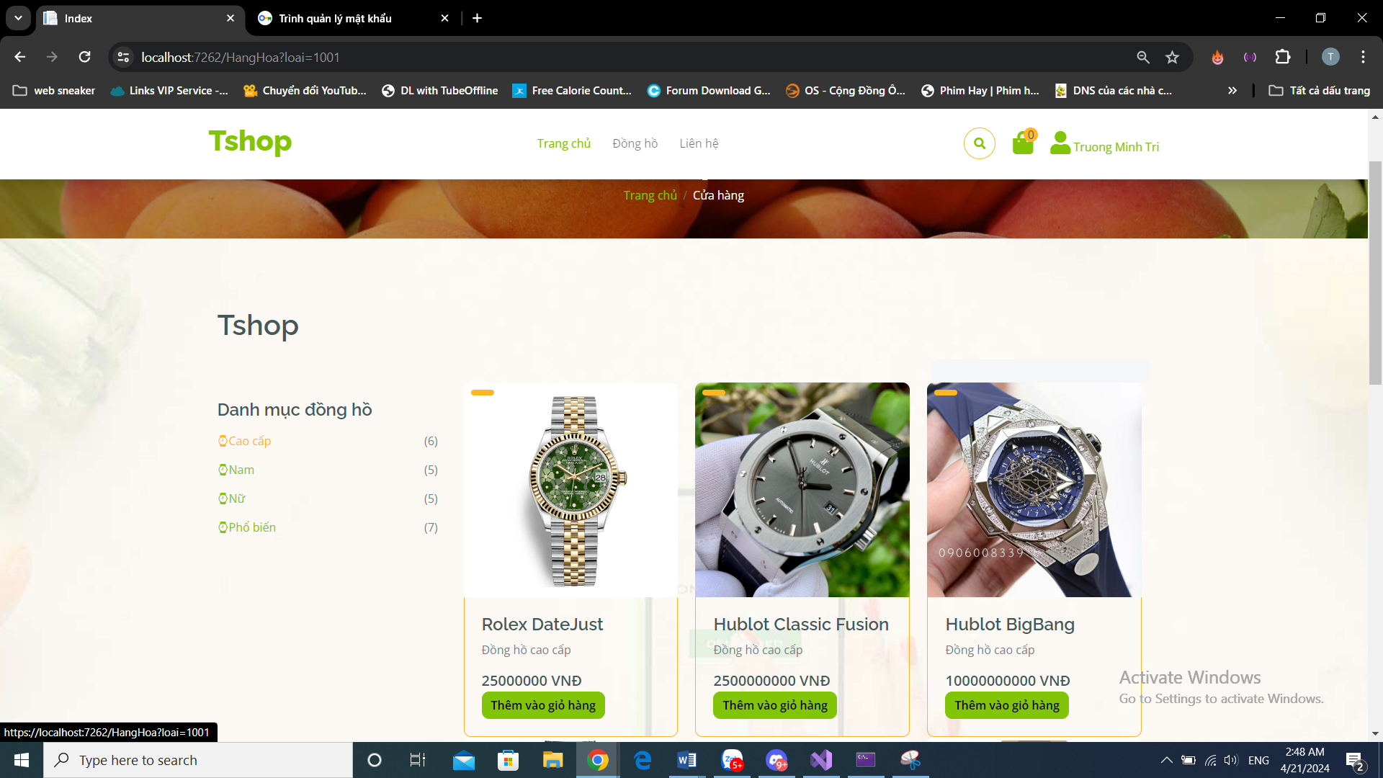

## Trang chi tiết sản phẩm

Chọn click vào hình ảnh vd:hình ảnh của sản phẩm Rolex DateJust, sẽ chuyển hướng đến trang Detail

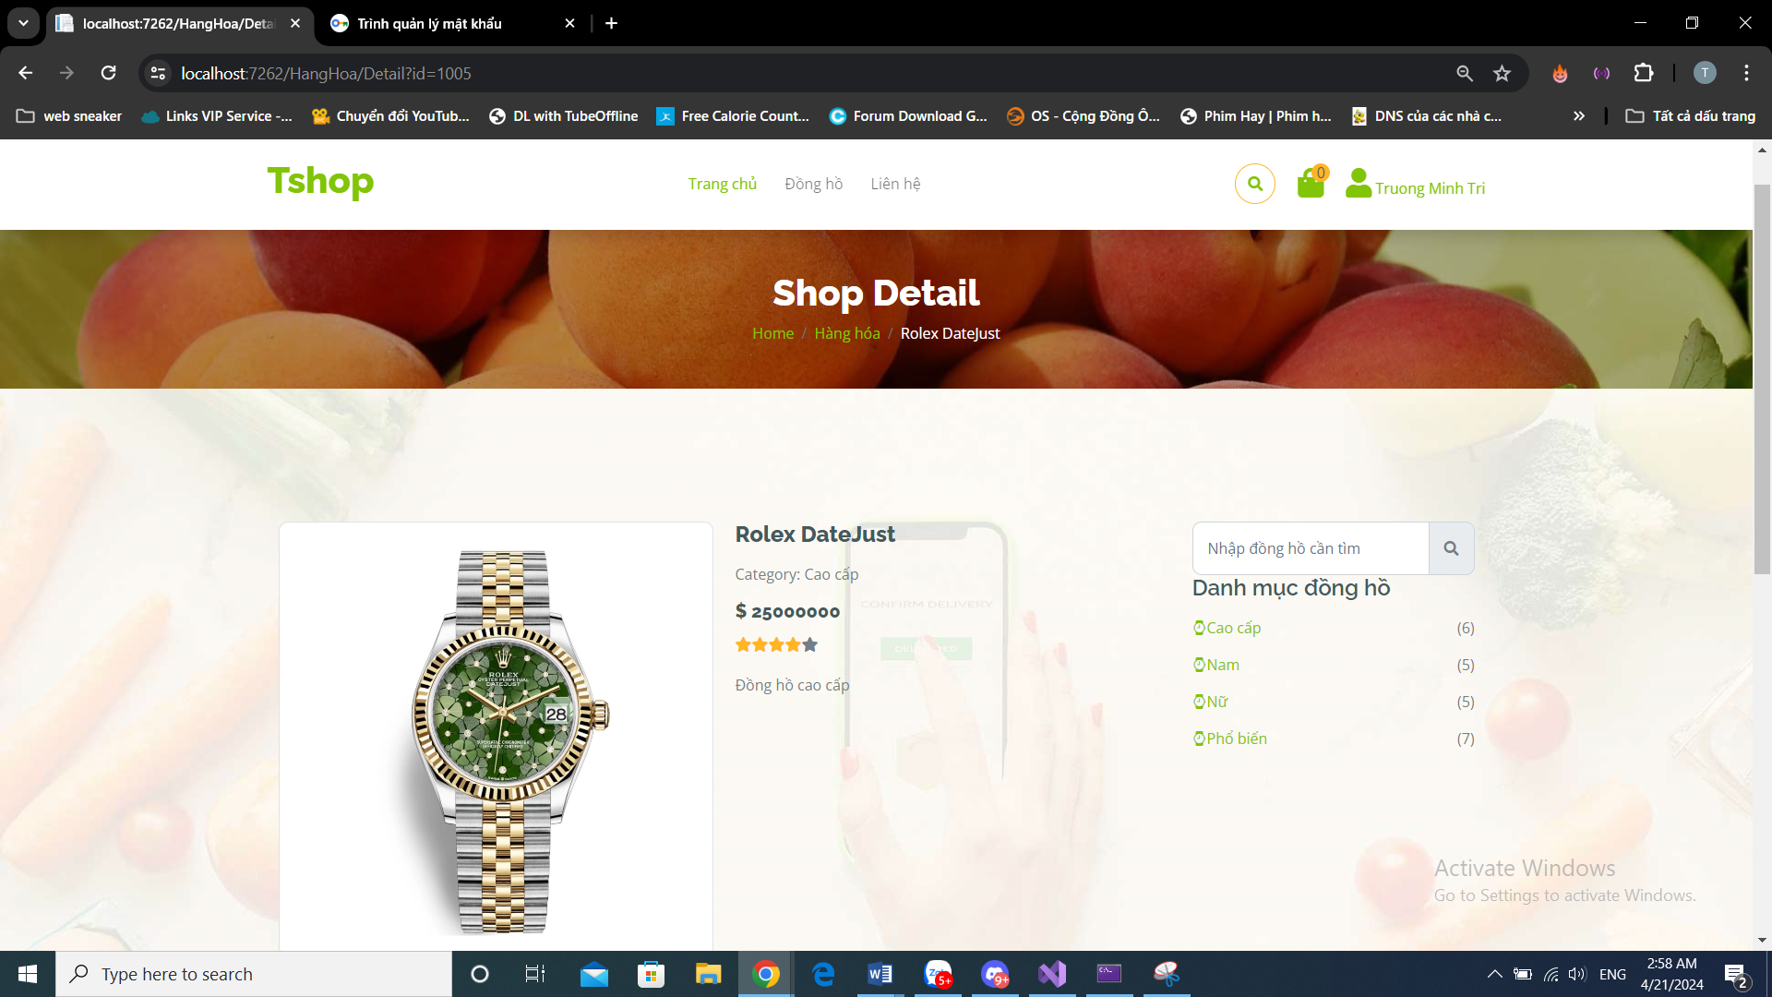

*Hình 3.6. Trang chi tiết sản phẩm*

## Trang đặt hàng và đặt hàng

Chuyển về trang danh sách hàng hóa,ở từng sản phẩm sẽ có nút “Thêm vào giỏ hàng”,khi click vào sẽ chuyển đến trang Giỏ hàng:

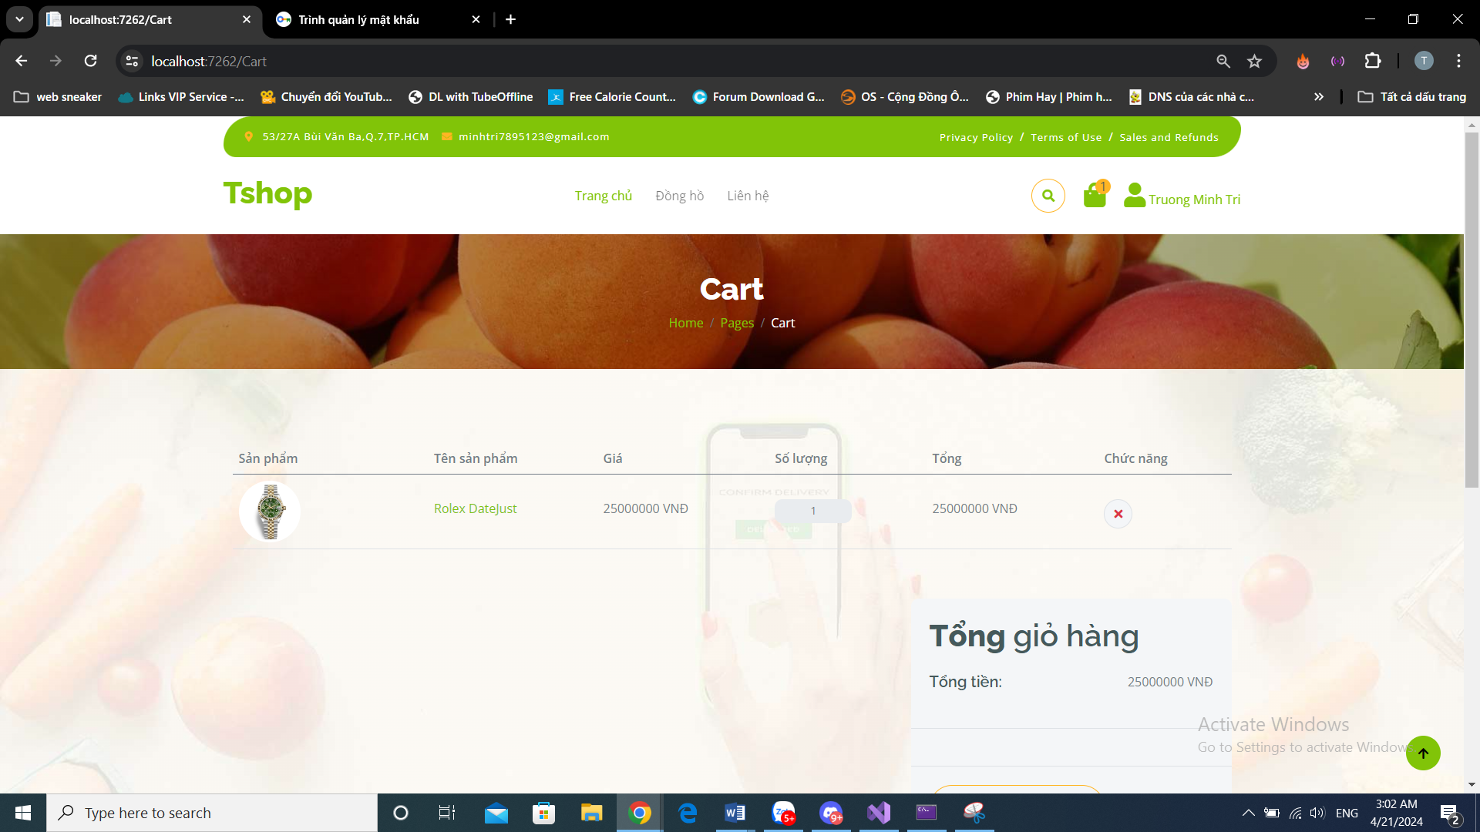

*Hình 3.7. Trang giỏ hàng*

Đồng thời khi thêm vào ở Icon “Cart” sẽ thay đổi từ 0 thành 1(tương tự sẽ thay đổi thành số khác khi thêm sản phẩm khác vào

 Trong trang Giỏ hàng sẽ có:

* Tổng= Giá * Số lượng
* Tổng giỏ hàng:có Tổng tiền sẽ lấy tổng tiền của các sản phẩm có trong giỏ hàng

VD:Khi thêm 2 sản phẩm

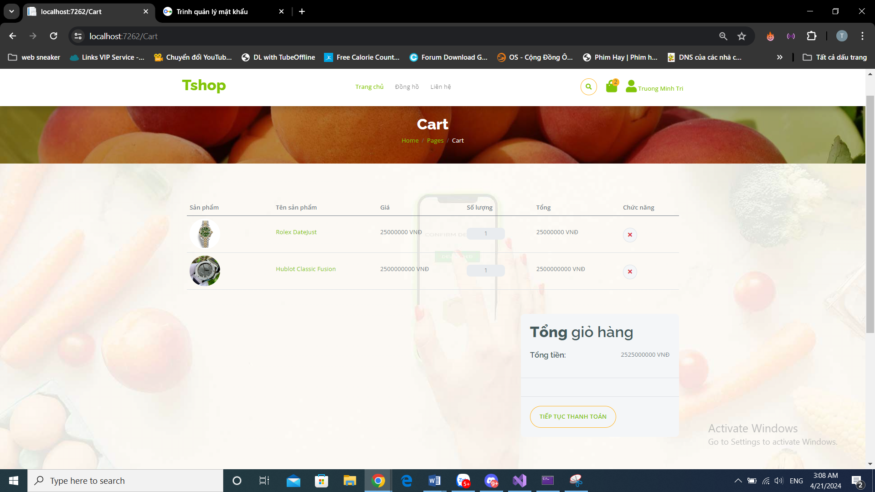

Gía trị của Tổng tiền sẽ thay đổi

## C:\Users\PC\Pictures\Capture.PNGChức năng tìm kiếm

*Hình 3.8. Thanh tìm kiếm*

Click vào icon như hình,sẽ hiện pop-up cho phép tìm kiếm theo Tên sản phẩm:

VD:Tìm kiếm sản phẩm có bắt đầu là “Rolex”:

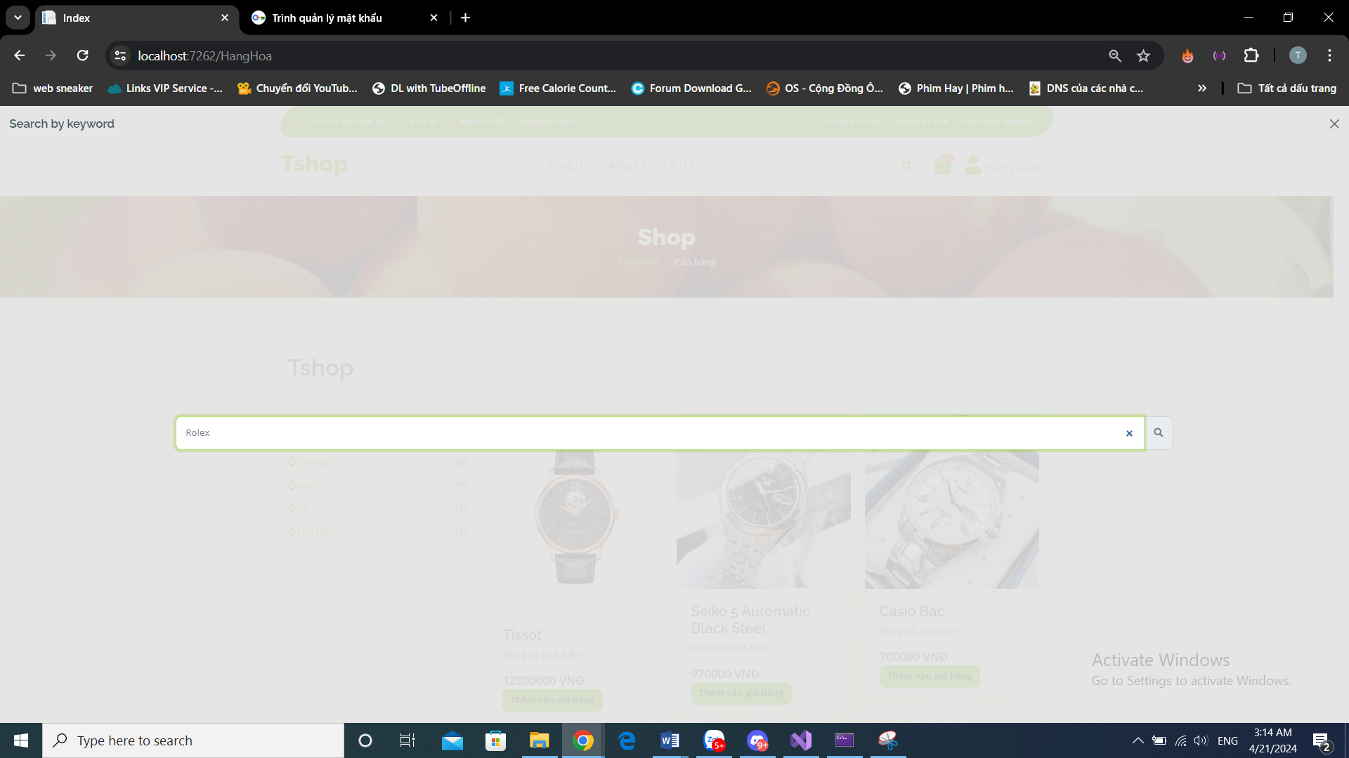

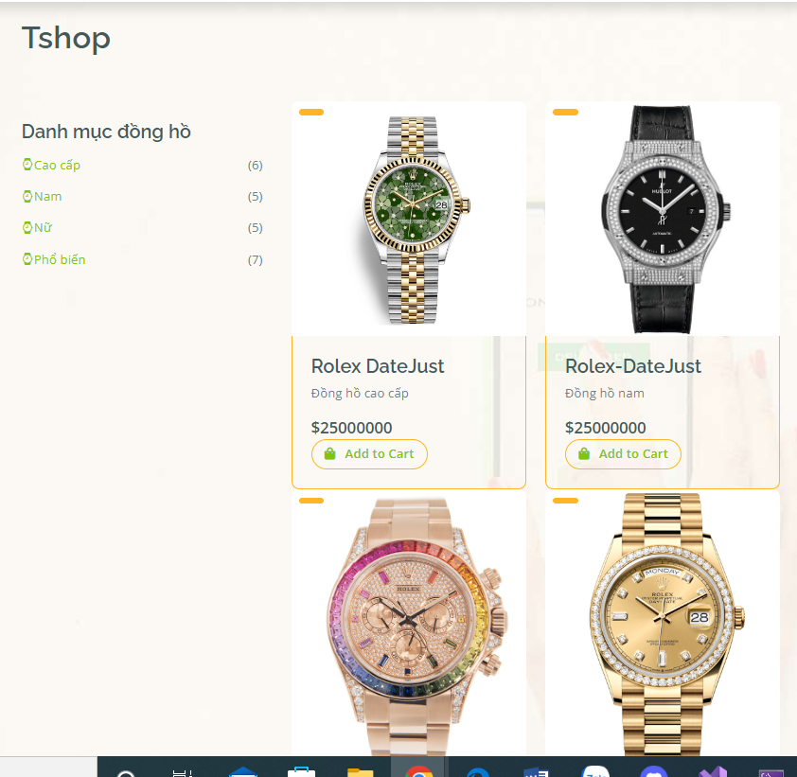

## Trang Checkout

Khi ấn vào nút “Tiến hành thanh toán”,sẽ hướng tới trang Checkout:

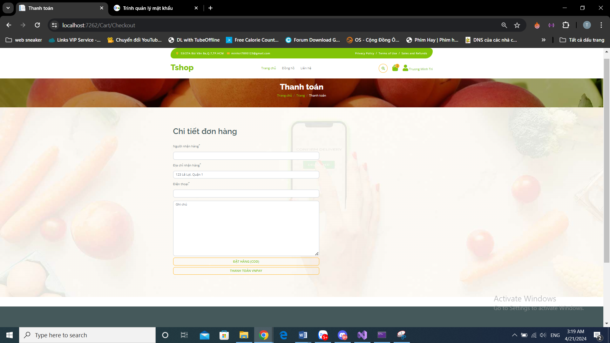

*Hình 3.9. Trang checkout*

Bao gồm:

* Thanh toán COD,Thanh Toán VN Pay
* Nhập Chi tiết đơn hàng

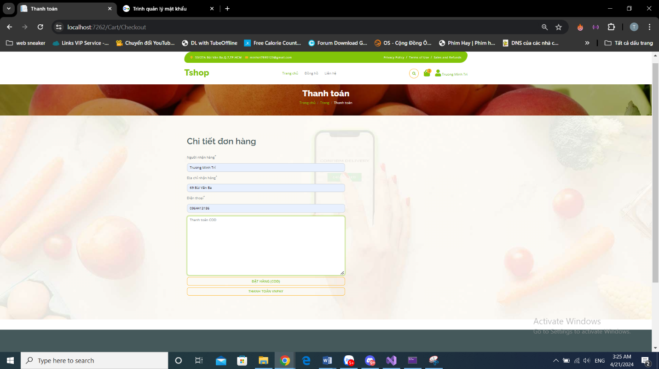Sau khi nhập đầy đủ thông tin,nhấp vào Thanh toán COD:

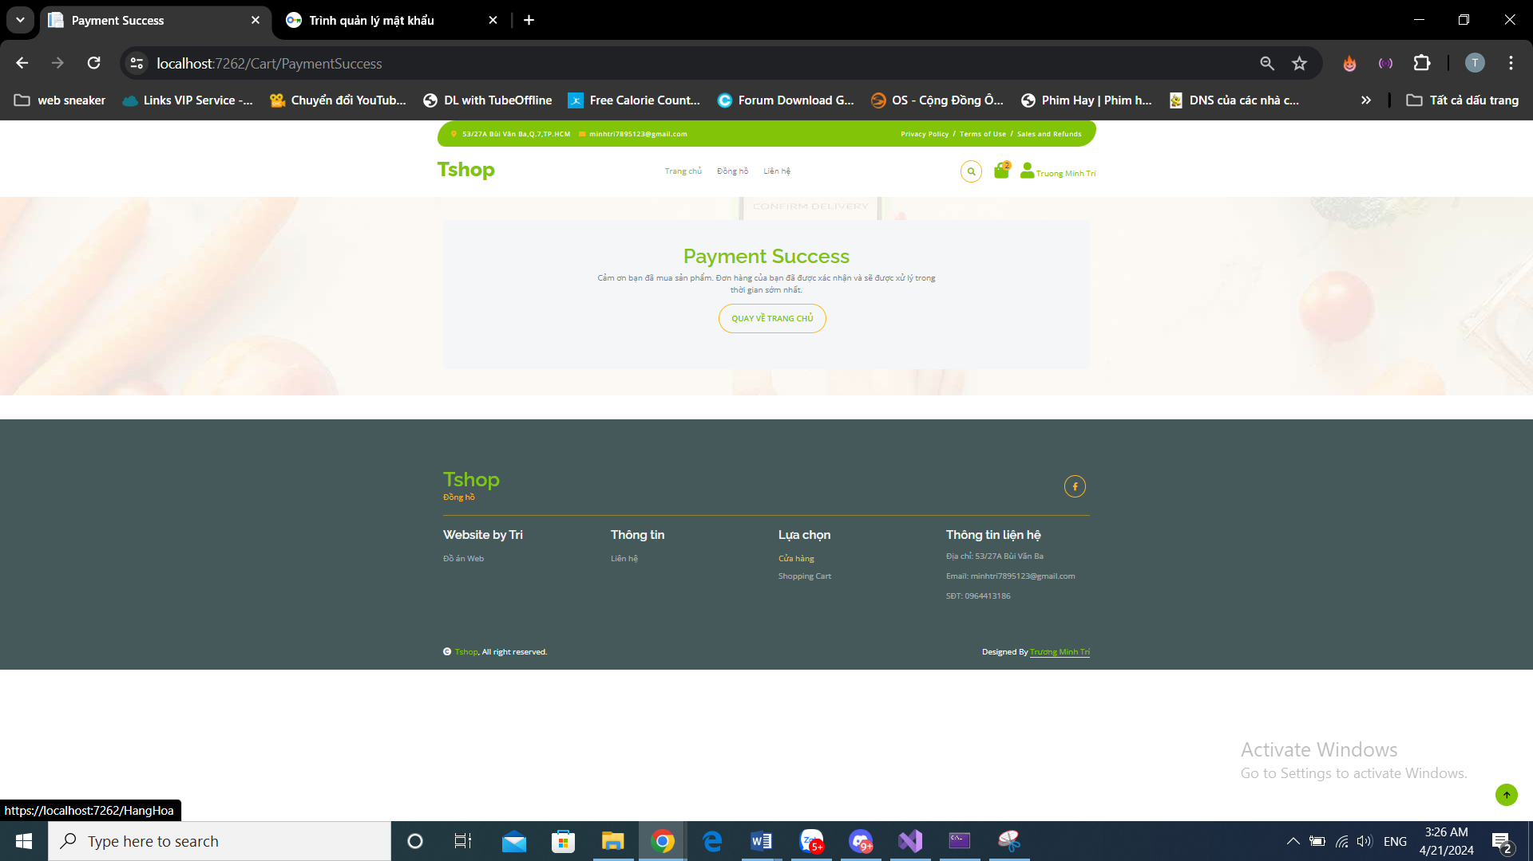

## Thanh toán VN Pay

Sau khi điền thông tin đầy đủ ở trang Checkout,nhấn vào “Thanh toán VNPay” sẽ chuyển hướng đến mục thanh toán với đường link riêng do VNPay tạo:

<https://sandbox.vnpayment.vn/paymentv2/Transaction/PaymentMethod.html?token=986f196af0794686839373dd330e13ad>

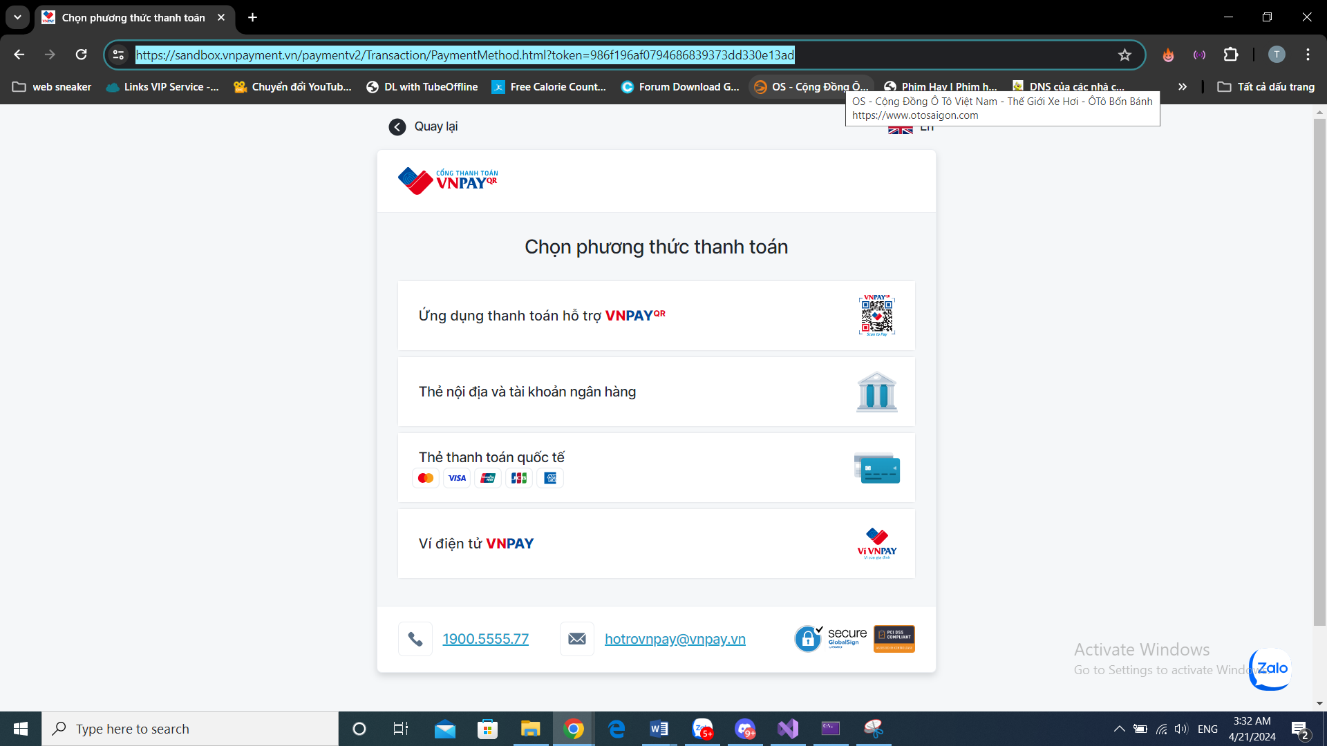

*Hình 3.10. Trang thanh toán VNPay*

Cho chọn Thẻ nội và tài khoản ngân hàng:

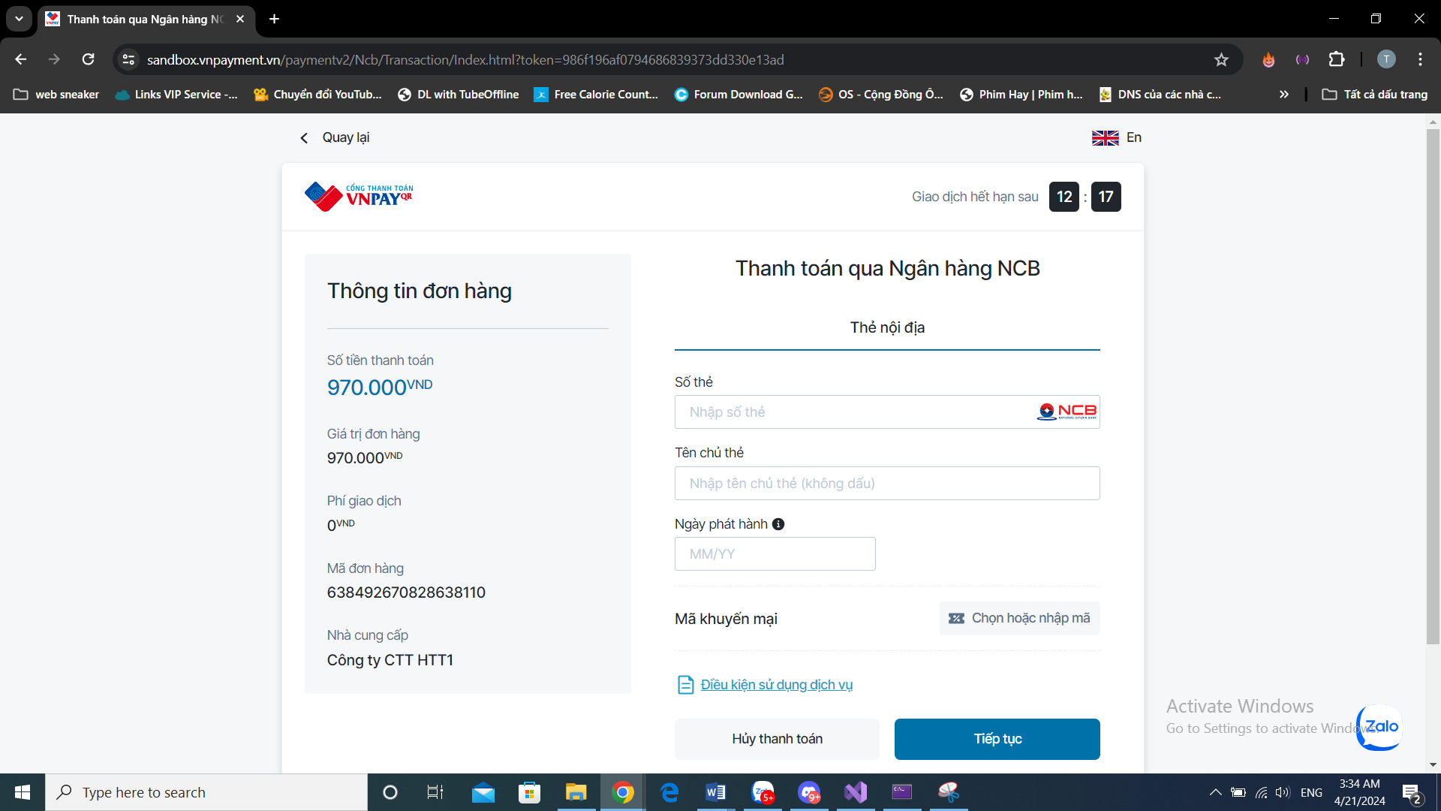

* Chọn ngân hàng NCB:
  + Nhập mã giả của VNPay cấp:
    - Số thẻ: 9704198526191432198
    - Tên chủ thẻ: NGUYEN VAN A
    - Ngày phát hành:07/15
    - Sau khi ấn tiếp tục sẽ cho nhập OTP:
      * OTP:12345

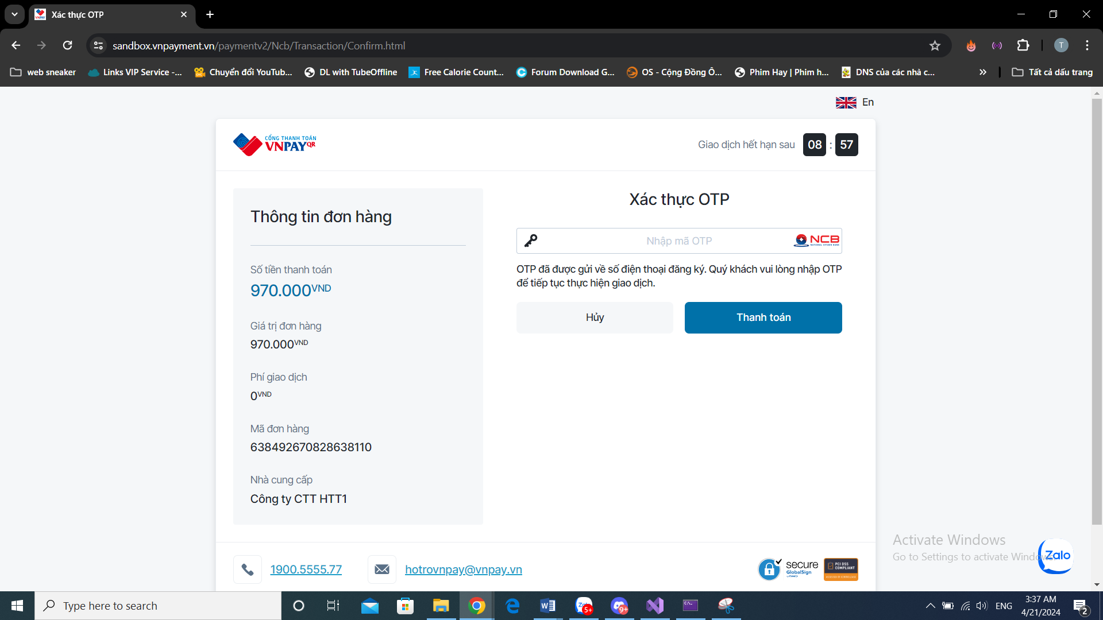

Sauk hi nhập OTP và thanh toán sẽ PaymentCallback chuyển trang PaymentSucces nếu thành công:

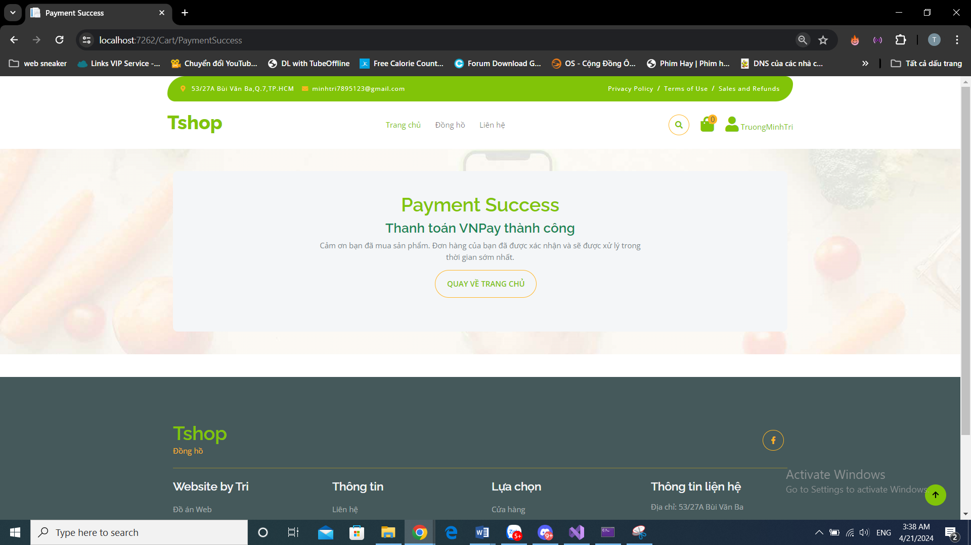

 Sauk hi thanh toán thành công sẽ giỏ hàng sẽ reset về 0 như hình sau:

Nếu chọn hủy thanh toán hoặc thanh toán thất bại PaymentCallBack sẽ chuyển về trang PaymentFail kẻm ErrorCode phụ thuộc vào mã code báo lỗi của VNPay

VD:Hủy thanh toán sẽ báo lỗi code 24:Hủy thanh toán

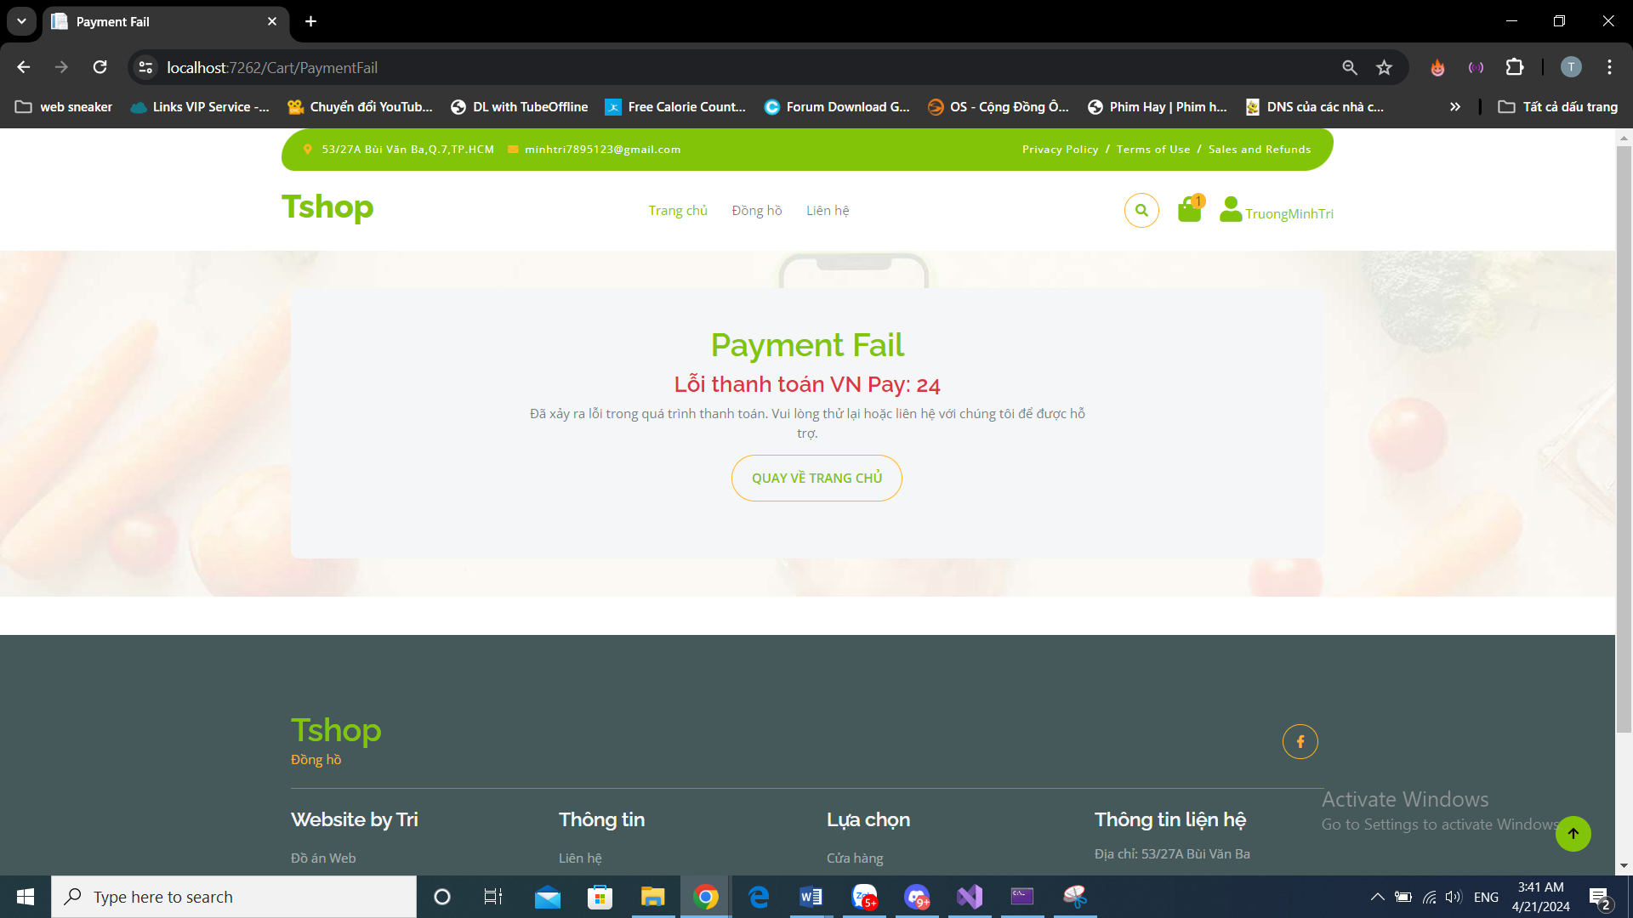

## Admin

Sử dụng link: <https://localhost:7262/admin> để chuyển sang hệ thống Admin

Khi chuyển sang sẽ hiện Trang Login

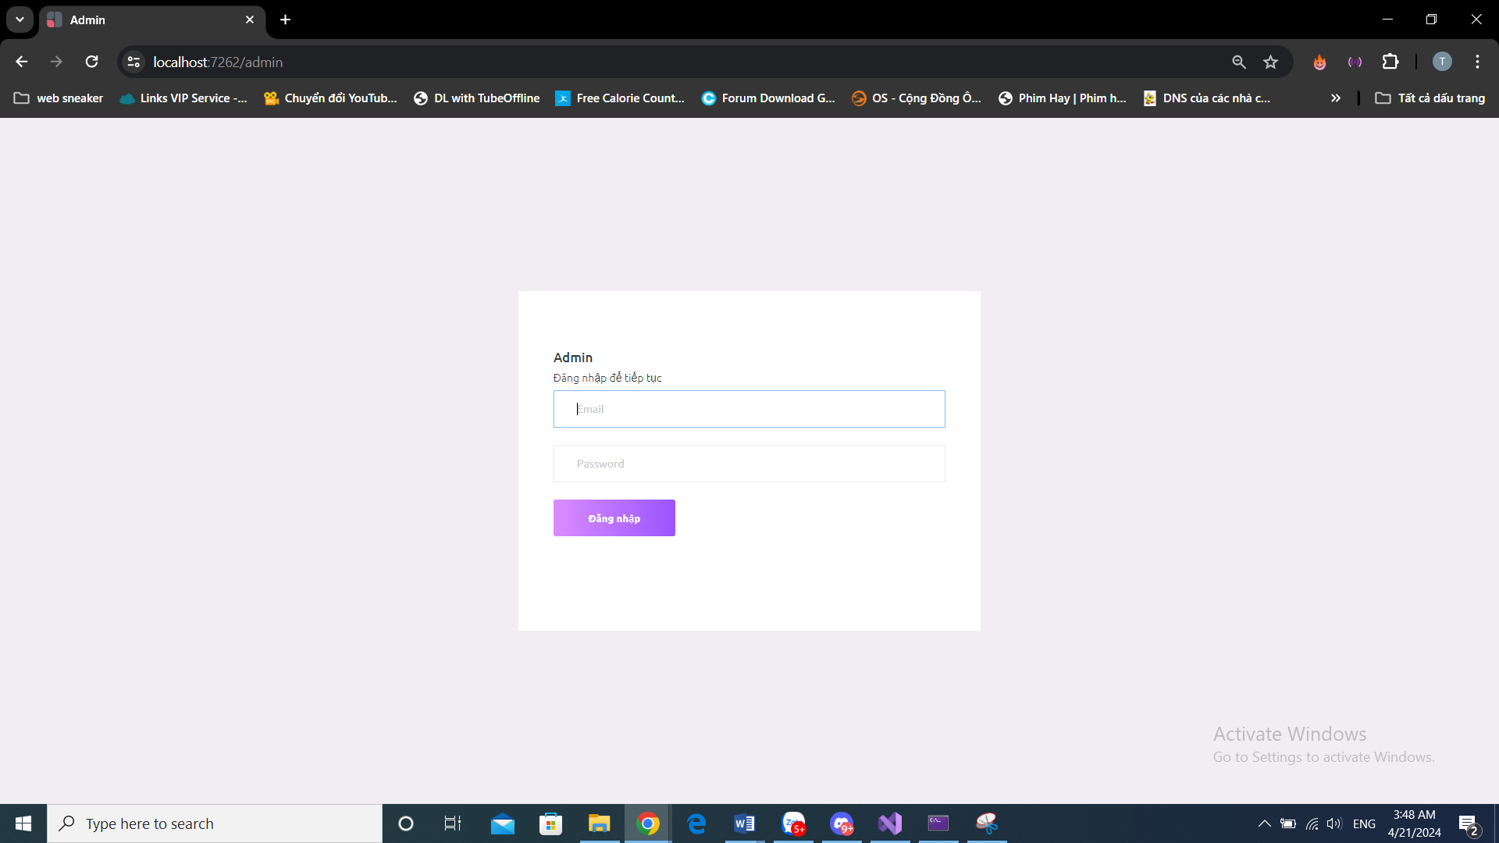

*Hình 3.11 Trang Admin*

Nhập thông tin sau:

* Email:minhtri7895123@gmail.com
* Password:123

Sau khi điền thông tin và ấn nút “Đăng nhập”,sẽ chuyển trang Admin chính:

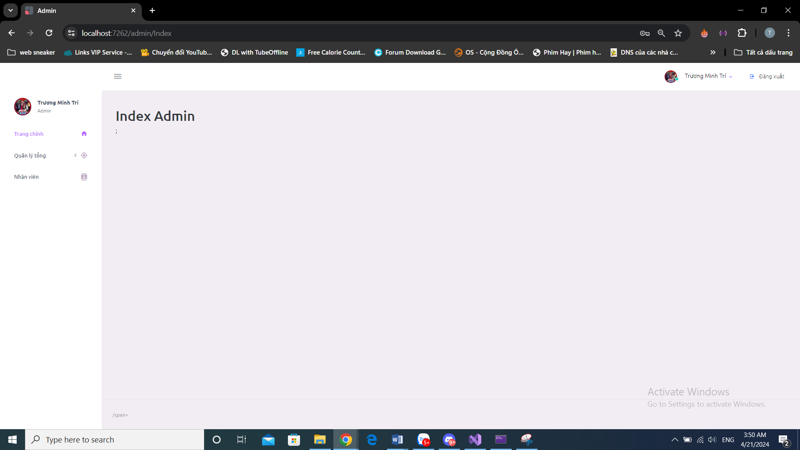

Chọn vào nút Quản lý tổng sẽ drop down các nút :

* Quản lý hàng hóa
* Quản lý danh mục
* 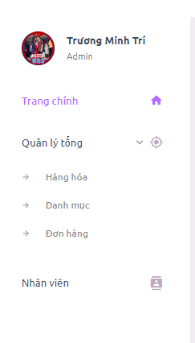Quản lý đơn hàng

## Quản lý hàng hóa

Click vào nút “Hàng hóa” sẽ xuất ra danh sách hàng hóa:

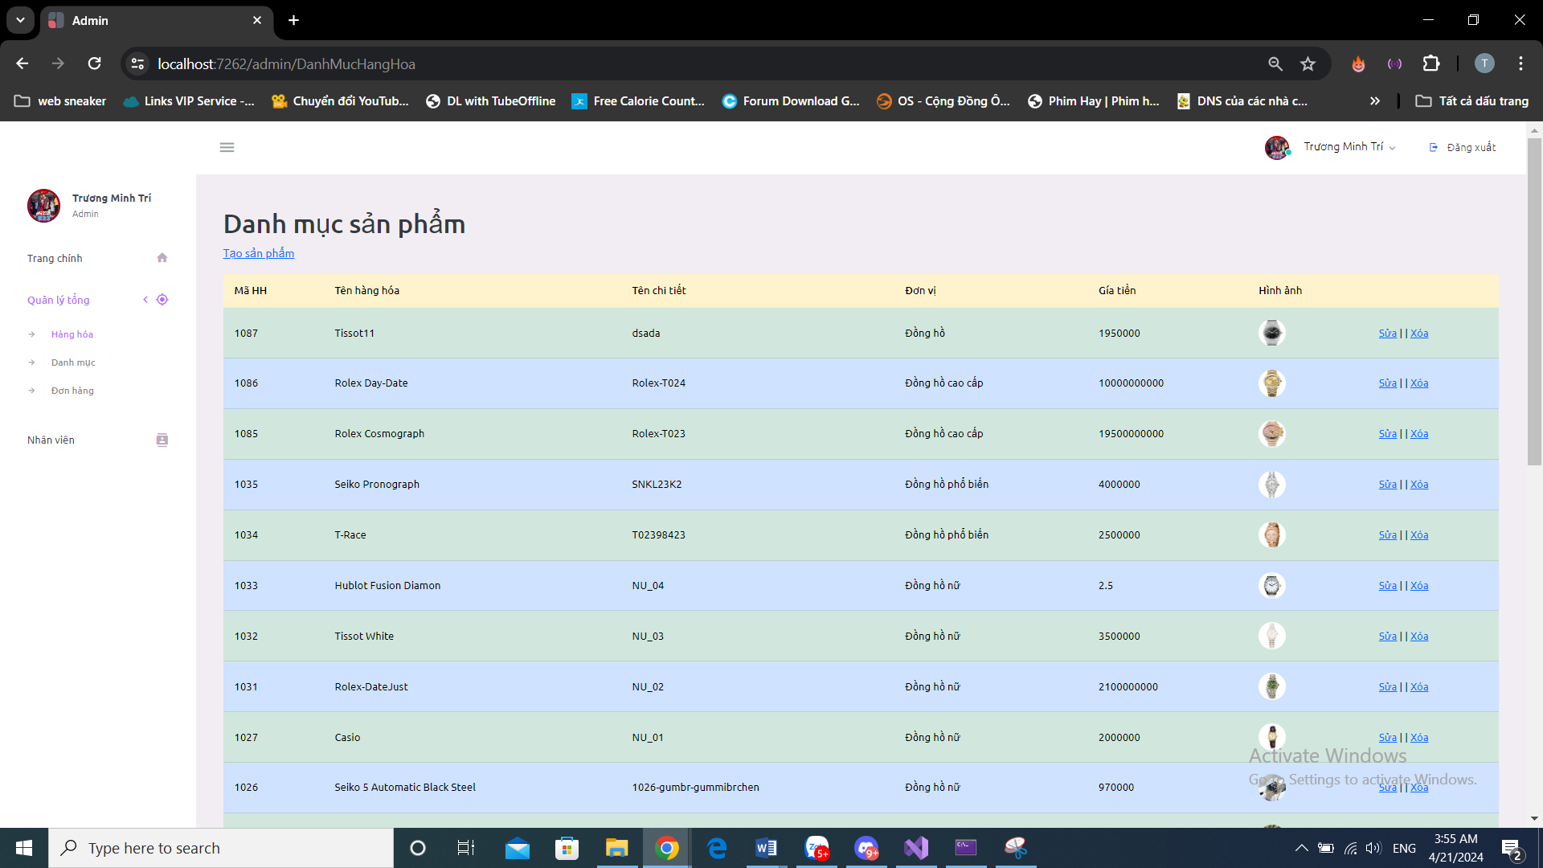

Có các chức năng Thêm,Sửa,Xóa ở trang danh sách:

### Thêm sản phẩm

Khi ấn vào nút “Thêm Sản Phẩm”:

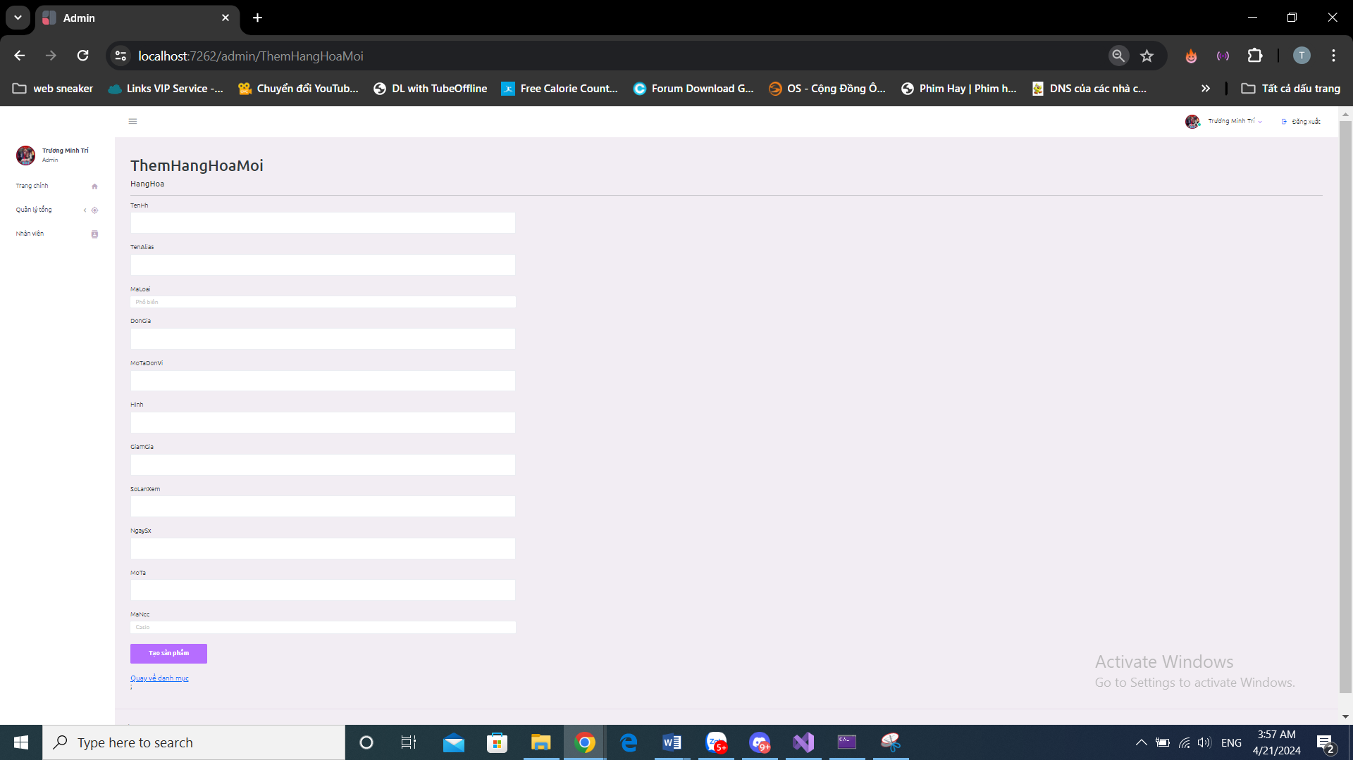

*Hình 3.12.1 Trang thêm hàng hóa*

*VD:Cho nhập một sản phẩm mới*

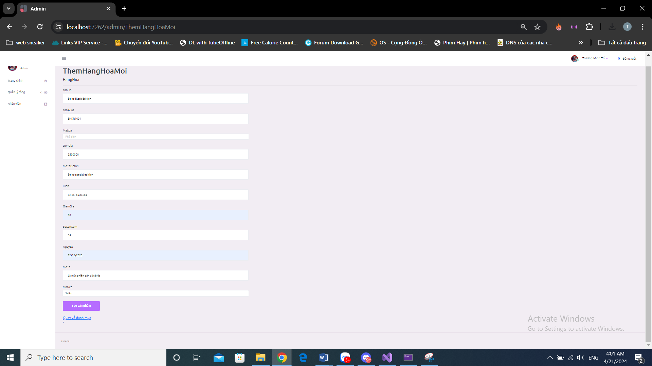

Sauk hi điền thông tin đầy đủ ,ấn nút Tạo sản phẩm khi tạo thành công sẽ quay về trang danh sách hàng hóa và xuất thông tin sản phẩm mới vào danh sách

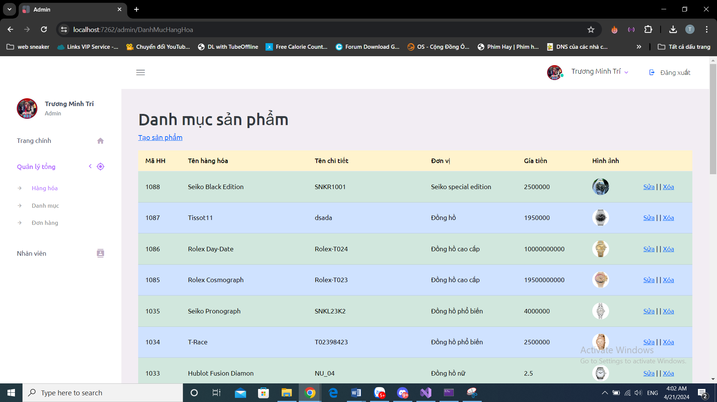

### Sửa sản phẩm

Cho ấn vào nút “Sửa” của sản phẩm mới tạo sẽ hiện trang EditHangHoa:

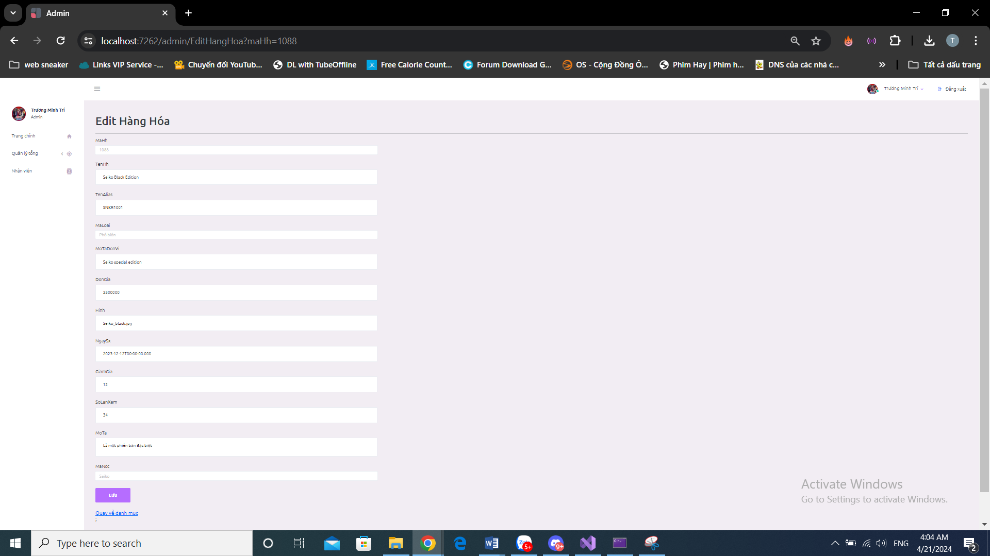

*Hình 3.12.2 Trang edit hàng hóa*

VD:Sửa tên sản phẩm từ Seiko Black Edition thành Seiko Black và ấn nút “Lưu” sẽ quay về trang chính và sản phẩm sẽ được sửa đổi tên

* Trước khi sửa:

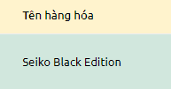

* Sau khi sửa:

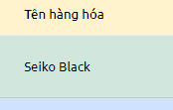

### Xóa sản phẩm

Khi ấn nút Xóa ở trong danh sách hàng hóa ,sẽ xóa kèm thông báo “Sản phẩm đã xóa”

VD:Xóa sản phẩm **Seiko Black**

* 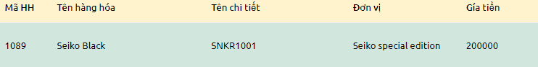Trước khóa xóa:

*Hình 3.12.3 Xóa sản phẩm*

* Sau khi xóa:

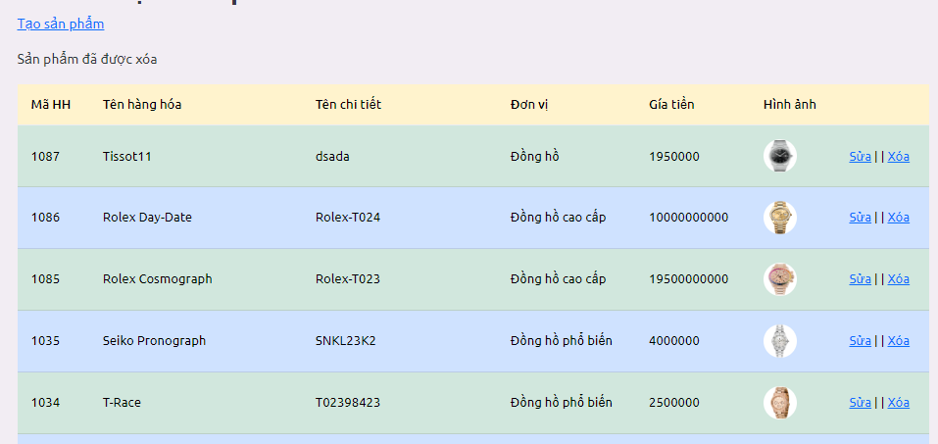

## Quản lý danh mục

Click vào nút “Danh mục” sẽ xuất ra danh sách danh mục:

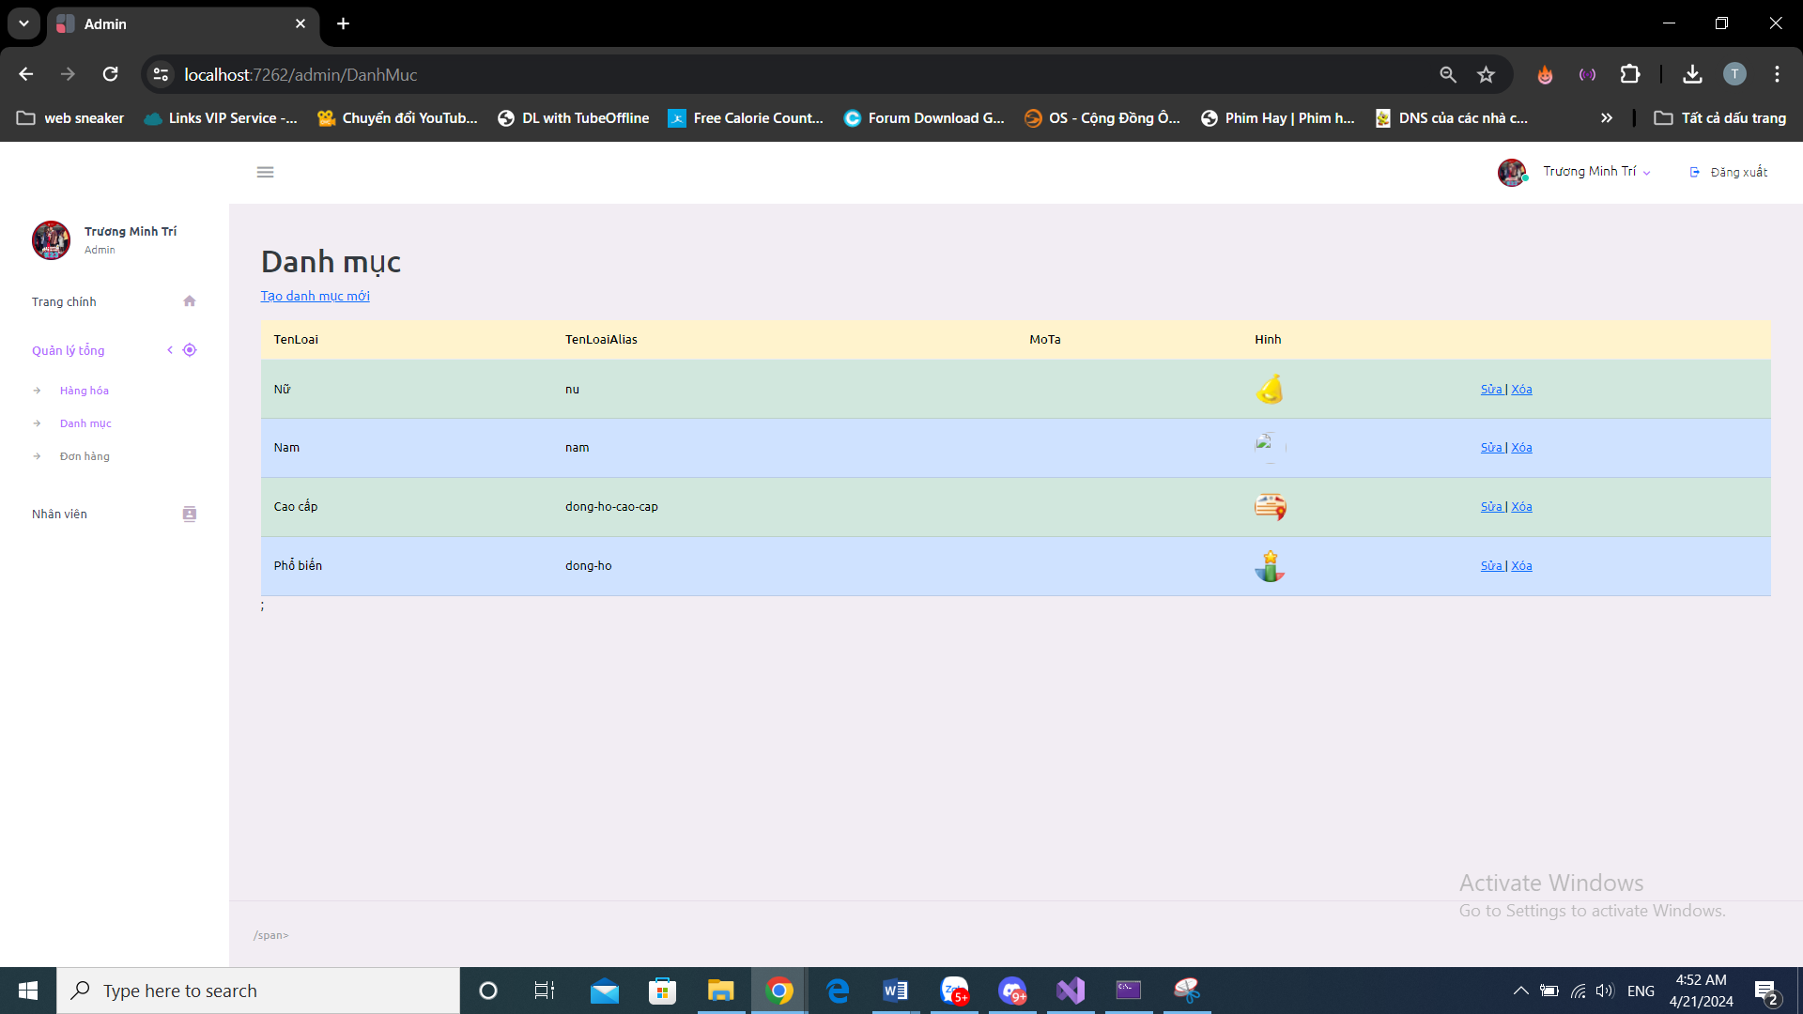

Có các chức năng Thêm,Sửa,Xóa ở trang danh sách:

### Thêm danh mục

Khi ấn vào nút “Thêm Danh mục”:

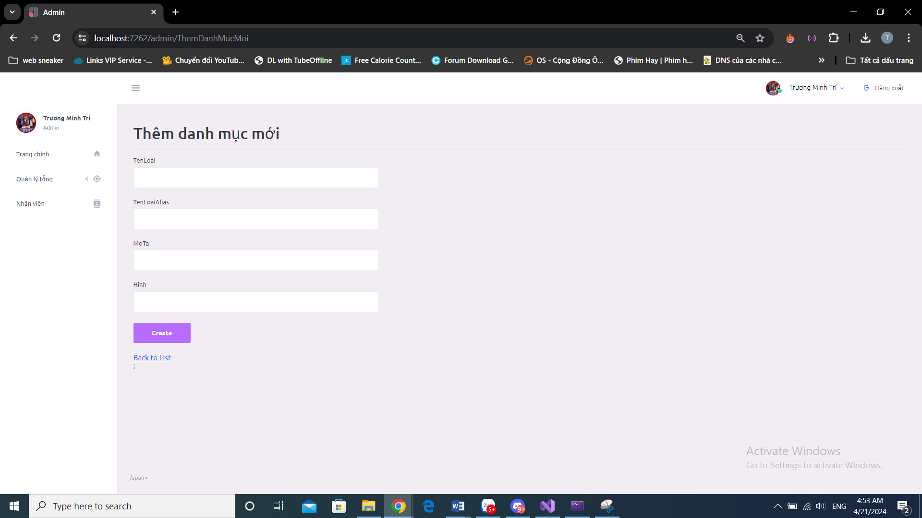

*Hình 3.13.1 Trang thêm danh mục*

*VD:Cho nhập một danh mục*

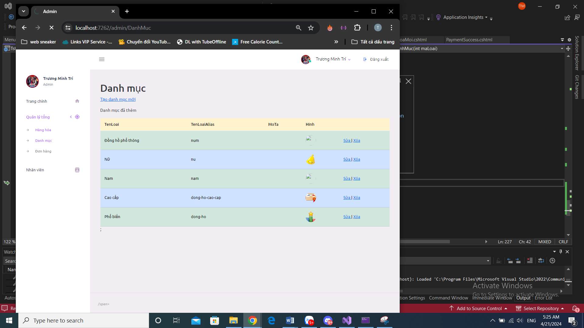

Sau khi điền thông tin đầy đủ ,ấn nút Tạo danh mục khi tạo thành công sẽ quay về trang danh sách danh mục và xuất thông tin danh mục mới vào danh sách

### Sửa danh mục

Cho ấn vào nút “Sửa” của danh mục mới tạo sẽ hiện trang EditDanhMuc:

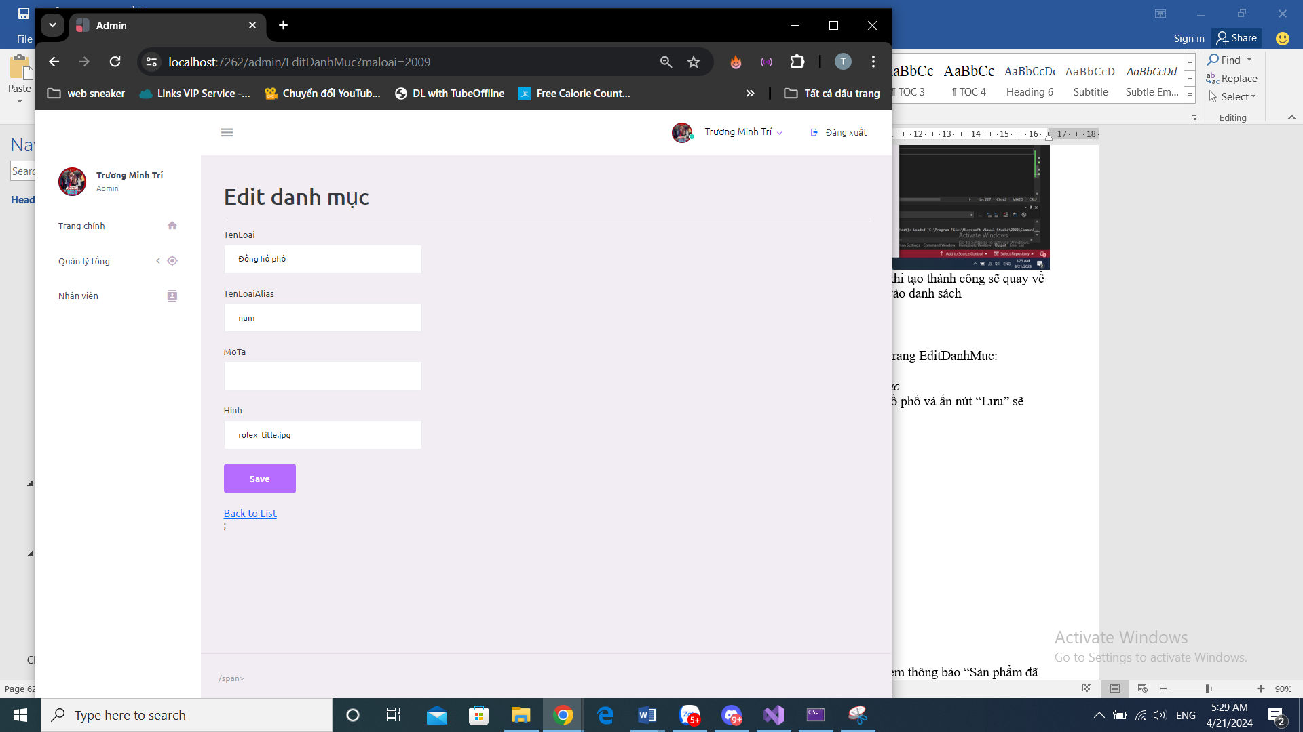

*Hình 3.13.2 Trang edit danh mục*

VD:Sửa tên loại từ Đồng hồ phổ thông thành Đồng hồ phổ và ấn nút “Lưu” sẽ quay về trang chính và danh mục sẽ được sửa đổi tên

* Trước khi sửa:

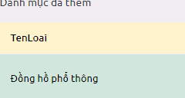

* Sau khi sửa:

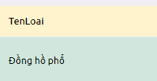

### Xóa sản phẩm

Khi ấn nút Xóa ở trong danh sách hàng hóa ,sẽ xóa kèm thông báo “Danh mục đã xóa”

VD:Xóa sản phẩm **Đồng hồ phổ**

* Trước khóa xóa:
* Sau khi xóa:

## Đơn hàng

Khi ấn vào “Đơn hàng” sẽ xuất ra bảng đơn hàng

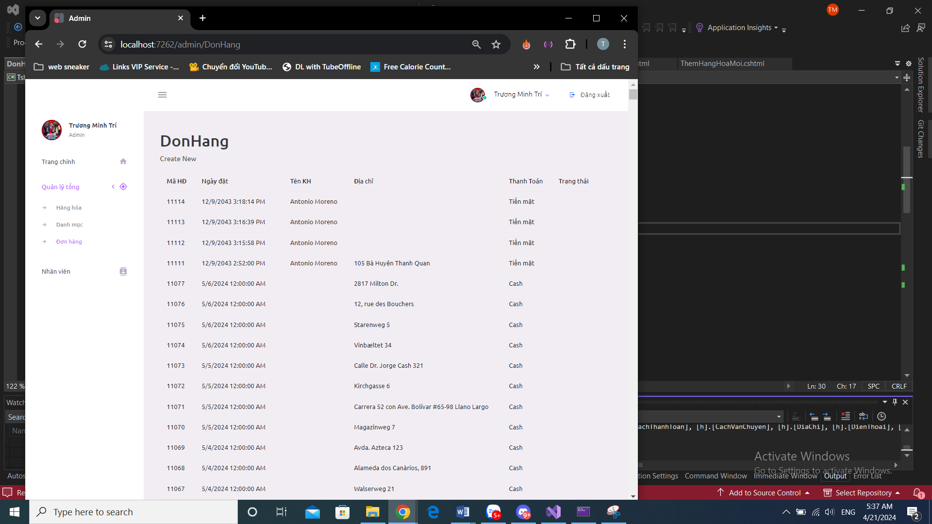

*Hình 3.14.1 Trang danh sách đơn hàng*

# CHƯƠNG 4. KẾT LUẬN

Sau một quá trình nghiên cứu và thực hiện dự án, em đã hoàn thành được các yêu cầu chính. Trang web bán đồng hồ được xây dựng bằng Razor Page với giao diện đơn giản và dễ sử dụng. Việc tích hợp hệ thống thanh toán VNPay giúp khách hàng thanh toán một cách nhanh chóng và an toàn.

Em đã đạt được những thành tựu đáng kể trong việc triển khai mô hình lập trình 3 lớp, giúp trang web có khả năng phát triển và duy trì ổn định. Tuy nhiên, vẫn còn một số hạn chế, chẳng hạn như chưa tối ưu hóa đầy đủ các tính năng chủ yếu là xóa và đơn hàng để tăng sự đa dạng cho website.

Em cũng muốn gửi lời cảm ơn chân thành đến thầy Hoàng Ngọc Long đã hướng dẫn và hỗ trợ em trong quá trình thực hiện dự án. Mặc dù đã cố gắng hết sức, em nhận ra rằng vẫn còn nhiều điều cần hoàn thiện.

Trong tương lai, chúng tôi mong muốn phát triển thêm các tính năng mới và cải thiện trang web. Em cũng mong nhận được sự góp ý từ thầy và các bạn để hoàn thiện dự án một cách tốt hơn.

# TÀI LIỆU THAM KHẢO

1 [1] VNPay – https://sandbox.vnpayment.vn/apis/vnpay-demo/

2 [2] Template coi trên Youtube

3 [3] Mô Hình 3 Lớp – http://msdn.microsoft.com; [http://csharpvn.com](http://csharpvn.com/)